Гостиничная индустрия Калининградской области

СОДЕРЖАНИЕ

Введение |  |  |  | 3
1 | Гостиничная индустрия и ее структура |  |  | 5
 | 1.1 | Гостиничная индустрия: история появления и развития |  | 5
 | 1.2 | Структура гостиничной индустрии |  | 11
 | 1.3 | Основные тенденции развития гостиничной индустрии |  | 19
2 | Гостиничная индустрия Калининградской области |  |  | 27
 | 2.1 | Калининградская область: краеведческая характеристика |  | 27
 | 2.2 | История развития гостиничной индустрии в Калининградской области |  | 34
 | 2.3 | Современная структура гостиничной индустрии Калининградской области |  | 38
3 | Проблемы и перспективы гостиничной индустрии в Калининградской области |  |  | 49
 | 3.1  3.2  3.3 | Современное состояние гостиничной индустрии в Калининградской области  Проблемы развития гостиничной индустрии в Калининградской области  Перспективы гостиничной индустрии в Калининградской области |  | 49  50  58
Заключение |  |  |  | 61
Список использованных источников |  |  |  | 62
Приложение А |  |  | Виды гостиниц в соответствии с российской классификацией | 68
Приложение Б Гостиничный бизнес Калининградской области в 2021 году 69

ВВЕДЕНИЕ

Настоящая дипломная работа посвящена гостиничной индустрии Калининградской области. В квалификационной работе рассматриваются основные характеристики гостиничной индустрии в целом, включая оценку объема рынка и прогноз его развития.
Актуальность темы. Гостиничная индустрия Калининградской области является одной из современных отраслей региональной экономики, которая имеет социально-экономическое значение и связана с предоставлением гостиничных услуг, удовлетворяющих потребности клиентов гостиничного рынка. В современных условиях экономического развития Калининградской области необходимо определить динамику и провести исследования развития гостиничной индустрии. Знания, полученные в результате исследования, могут быть использованы при решении вопросов совершенствования управления и развития гостиничных предприятий в России и в частности Калининградской области.
Отдельное внимание уделено современному состоянию и динамике гостиничной индустрии в Калининградской области, выделены основные факторы, влияющие на его развитие. Дипломная работа также включает характеристику рынков гостиничных услуг в наиболее перспективных с точки зрения увеличения спроса городах. Дана характеристика основным проектам зарубежных и российских компаний, связанных с выведением на рынок новых гостиниц. Описывается спрос и предложение, приводится характеристика лидеров рынков. Выделяются наиболее перспективные сегменты рынка.
Объектом исследования дипломной работы является калининградская гостиничная индустрия. Предметом исследования в дипломной работе выступает обзор и исследование гостиничной индустрии в Калининградской области.
Цель дипломной работы заключается в поведении теоретических и практических исследований и анализа состояния гостиничной индустрии в Калининградской области. Особенность анализа состояния калининградской индустрии гостиничных услуг состоит в том, что рынок находится в постоянном динамичном изменении. Гостиничный бизнес охватывает широкий диапазон видов деятельности и выходит за рамки традиционного представления о нем, как о явлении, связанным только с услугами размещения и отдыхом.
Дипломная работа предусматривает решение следующих задач:
1) проведение теоретических исследований специфики и особенностей гостиничной индустрии Калининградской области;
2) изучения роли и места гостиничной индустрии в управлении туристским комплексом Калининградской области;
3) обзор и анализ текущего состояния гостиничной индустрии в Калининградской области;
4) исследование особенностей инвестирования в калининградское гостиничное хозяйство;
5) анализ влияния мирового кризиса на гостиничную индустрию в Калининградской области;
6) анализ основных проблем и прогнозы развития гостиничной индустрии в Калининградской области.
Методы, используемые в дипломной работе: анализ, синтез, индукция сравнение, измерение, описание.
Учёные, чьи труды были использованы в дипломной работе: Е.А. Бортникова, О. А. Моцкус, И. Ф. Игнатьева, О.Д. Коль, П.Г.Николенко, Н.А. Шимин и М.В. Ефремова.

- Гостиничная индустрия и ее структура
1.1 Гостиничная индустрия: история появления и развития

Гостиничный бизнес развивается в несколько этапов. Первый этап: создание гостиничного бизнеса (от античности до конца XVIII века). Вавилонский свод законов царя Хаммурапи (1700 год до н.э.) содержит первое упоминание о гостевых заведениях – тавернах. Согласно этому закону, владельцы таверн были обязаны информировать власти о посетителях их заведений, по требованию местных властей.
Развитие торговли способствовало появлению постоялых дворов. В Древнем Риме постоялые дворы располагались на расстоянии 25 миль друг от друга вдоль главных дорог. Государство принимало участие в строительстве общежития и осуществляло контроль за его деятельностью. В общежитии была своя градация. Дворы с самым низким уровнем удобств назывались комботами, а наиболее оборудованные дворы – стабулами. Заселение в общежитие состоялось на основании увольнения. Торговцы, купчихи и путешественники селились отдельно от государственных служащих. Для аристократии здания строились по всем правилам архитектурного искусства и создавались соответствующие условия, так что в них останавливались даже императоры и члены их семей. [36]
В Древней Греции первыми гостиничными предприятиями были таверны. Основной услугой в них было обеспечение питанием, но были и комнаты для ночлега. В дешевых барах спальным местом может быть просто солома на полу. Арены для посещений, существовавшие в Древней Греции, были разделены на две категории – каталоги (частные арены для посещений) и пандуки (государственные арены для посещений).
Внешний вид отелей остается неизменным на протяжении нескольких столетий. Это было двухэтажное здание с таверной на первом этаже и комнатами отдыха на втором. На территории двора была предусмотрена изгородь для лошадей. Услуги, предоставляемые гостям, сводились к смене или кормлению лошадей, предоставлению ночлега и еды. Позже комплекс основных услуг был дополнен театральными представлениями (англ. Aeneas).
На Востоке развитию гостиничной индустрии способствовала торговля. Караваны постоянно двигались по крупнейшим торговым путям, что вызывало необходимость организации ночлега для людей и животных. Первые гостевые комплексы, называемые караван-сараями, появились в Персии.

Таблица №1 – История появления гостиничной индустрии в Древнем мире
Время | Место | Характеристика
I-II тысячелетия до н.э. | Ассирия | Возникновение караван-сараев – первых зданий для временного пребывания путешественников
I-II тысячелетия до н.э. | Страны востока, Древняя Греция, Крит | Распространение караван-сараев по странам древнего мира
I тысячелетие до н.э. | Древняя Греция | Распространение трех типов гостиниц: частные заезжие дворы; пандокеи – государственные заезжие дворы; таверны
VI в. до н.э. | Древний Рим | Развитие разветвлённой с сети постоялых дворов и таверн на всей территории Римской империи в городах и вдоль дорог

В Средние века гостиничный бизнес практически не развивался из-за растущего влияния церкви и расцвета инквизиции. Основной категорией путешественников были пилигримы -богомольцы, направлявшиеся к святым местам. В монастырях они получили два дня бесплатного проживания и питания, хотя пожертвования от них были очень кстати. Паломничества к святым местам были настолько популярны, что монастыри Средневековья стали первой «гостиничной сетью». Первым учреждением является Хоспис де Бонн (Бургундия), также известный как Отель Дье (Hotel Dieu, или «Дом Божий»), основанный в 1443 году как благотворительная больница и приют для бедных. Крестовые походы дали еще один толчок развитию гостиничного бизнеса, когда количество путешественников в Иерусалим значительно возросло, что привело к появлению профессиональной гостиничной компании. [4]
В Европе развитию гостиничного бизнеса способствовало налаживание регулярного почтового и транспортного сообщения. Отели, похожие на современные мотели, были расположены вдоль почтовых маршрутов. Однако условия жизни в них были тяжелыми. Например, несколько гостей должны были спать на одной кровати, хотя их количество не должно было превышать пяти. Местные жители проводили свое свободное время в придорожных отелях. Главным развлечением для них были азартные игры - дартс, домино, бильярд, петушиные бои.
В России пионерами гостиничного бизнеса были хостелы. У их входа был подвешен пучок соломы, а это значит, что путешественники могли устроиться здесь на ночлег. Первые площади появились в XII веке. Он предназначался для отдыха и смены лошадей, поэтому располагался на расстоянии конного перехода. Такие квадраты в народе называли «ямами». В XV веке. По просьбе ямского приказа, под руководством которого находились инструкторы, было создано несколько почтовых станций. В то же время были построены общежития и гостиные, в которых она не только жила, но и проводила деловые операции. Второй этап: появление специализированных предприятий по производству гостиничных услуг (XIX век), а также колоссальное развитие гостиничной индустрии и становление индустрии гостиничных услуг (с начала ХХ века до нашего времени). Слово «отель» вошло в обиход в XVIII веке, его наибольшее развитие приходится на XIX век. Первые отели были жилыми зданиями, в которых квартиры сдавались в аренду на срок от одного дня до одного месяца. Первый отель появился во Франции и был построен Генрихом IV. Первые стандарты обслуживания, такие как туалет и ванная комната в каждом номере, персональные ключи от номера для каждого клиента и организация приема гостей, были созданы в бостонском отеле tremonthouse в 1829 году.
Дальнейшее развитие гостиничного бизнеса во многом связано с североамериканским континентом. Прежде всего, постоянно прибывающий приток мигрантов нуждался во временном жилье, поэтому спрос на гостиничные услуги не снижался. Во-вторых, поскольку в Соединенных Штатах не было дворцов, где можно было бы проводить балы и светские мероприятия, отели занимались не только расселением гостей, но и выполняли общественную функцию. Отели предоставляли залы для проведения светских мероприятий и организации танцевальных вечеров, которые устраивались в гостиничных залах до 1950 года. В связи с этим гостиничный бизнес в Соединенных Штатах уже долгое время успешно развивается. [13]
Первые американские отели были расположены вблизи железнодорожных вокзалов и портов. В Канзасе Фред Харви в 1876 году открыл отель terminal, который обеспечивал постоянный поток клиентов. На первом этаже здания отеля находился небольшой ресторанчик, где можно было перекусить. Посетителей представляли высокие и красивые блондинки, специально обученные этикету общения с клиентами.
Соединенные Штаты являются родиной большинства инноваций и технического оснащения отелей:
– Одноместные и двухместные номера с умывальником и замком в двери (1829);
– Первый отель с центральным отоплением; о первом в мире лифте и ванной в номере;
– Первый многоэтажный отель в мире (6 этажей).
В 1920 году мотели появились как новый тип гостиничного бизнеса. Они рассчитаны на однодневное пребывание гостя с автомобилем. Стремительное развитие мотелей было обусловлено быстрыми автомобилями Соединенных Штатов и насыщением рынка моделью Ford «T». В 1940 году гостиничный бизнес практически не развивался из-за участия многих стран во Второй мировой войне, которая парализовала туризм. Из-за отсутствия постоянного потока клиентов гостиничная индустрия постепенно пришла в упадок. Новые здания гостиниц построены не были, старые были повторно использованы для нужд армии и тыла. В 1950 году была сформирована мощная индустрия развлечений, использующая передовые методы управления и производственный цикл. В 1950-х и 1960-х годах в Европе было построено множество отелей, мотелей и отелей для семейного отдыха. [17]

Таблица №2 – История появления гостиничной индустрии в XIX и XX веках
Время | Место | Характеристика
XIX в. н.э. Эпоха промышленной революции | Европа, Америка | Развитие массового туризма с появлением массовых средств передвижения. Строительство гостиниц в живописных местах. Возникновение гостиничных компаний
Начало XX в. | Европа, Азия, Америка | Создан Международный союз владельцев гостиниц. Появление гостиниц в которых устраиваются конференции, увеселительные программы
1910-ые – 1940-ые годы | Европа, Азия | Приостановка гостиничного строительства. Использование гостиниц для размещения, беженцев,и малоимущих
50-60-е г. XX в. | Весь мир | Возрождение гостиничного хозяйства. Возникновение первых мотелей, семейных гостиниц и т.д.

Гостиничная индустрия претерпела радикальные изменения с момента своего появления. Гостиничная индустрия развилась в 2 этапа. Первый этап: создание гостиничного бизнеса (от античности до конца XVIII века). В данном этапе таверны исполняли роль временного ночлега для путников и поломников. Второй этап: появление специализированных предприятий по производству гостиничных услуг (XIX век), а также колоссальное развитие гостиничной индустрии и становление индустрии гостиничных услуг (с начала ХХ века до нашего времени). Гостиничный бум начался с развитием авиационной и автомобильной индустрии в 1945-1955 годах. Гостиницы превращаются в полный комплекс по предоставлению разнообразных услуг, включающие в себя питание, размещение, развлечения, отдых, досуг и т. д. Гостиницы начинают разделяться по целевому назначению: курортные дома, пансионаты, конкресс-отели, кемпинги и т. д. Основным направлением всех гостиниц является повышение качества услуг. В связи с этим возрастает объединения гостиниц в ассоциации и гостиничные цепи.

1.2 Структура гостиничной индустрии

Согласно туристическому словарю, термин «гостиничная индустрия» рассматривается и как предприятия туристической индустрии, которое предоставляет услуги по размещению туристов, питанию и другие дополнительные услуги и как комплекс имуществ (здания, оборудование и другое имущество), который направлен на предоставление гостиничных услуг [39]. Ранее к отелям применялись национальные стандарты, определявшие терминологию и классификацию средств размещения, но в 2019 году они были отменены в связи с изменениями в федеральный закон № 132-ФЗ от 24.11.1996 «Об основах туристской деятельности в Российской Федерации» [42]. Положения закона также содержат юридически определенный термин, который подробно объясняет основные понятия, связанные с понятием гостиниц, средств размещения и гостиничными услугами. Согласно статье 1, в отношении гостиниц, средств размещения и гостиничными услугами установлены следующие условия:
– средство размещения - этот термин означает комплекс имуществ, который может использоваться в качестве временного проживания или размещения физических лиц.;
– гостиницы классифицируются как отдельные виды средств размещения, отличительной особенностью которых является предоставление гостиничных услуг и отнесение к определенному типу гостиниц в соответствии с классификатором, утвержденным в Российской Федерации.
– гостиничные услуги - это комплекс услуг по предоставлению физическим лицам средства размещения и иных услуг, предусмотренных Правилами предоставления гостиничных услуг в Российской Федерации, утвержденными Правительством Российской Федерации, которые предоставляются индивидуальными предпринимателями и юридическими лицами.
Однако необходимо обратить внимание на тот факт, что средства размещения не могут быть отнесены к категории гостиниц в том случае, если организация, предоставляющая услуги гостиничного типа, в качестве своей основной деятельности относится к следующим категориям:
- спортивные организации;
- религиозные организации;
- медицинские организации;
- организации социального обслуживания;
- организации отдыха и оздоровления детей.
Гостиницы рассматриваются в системе законодательства как один из видов средств размещения. Однако в нормах федерального закона № 132-ФЗ отсутствует полная система классификации. С.А. Быстров отмечает, что размещение – это предоставление минимального набора услуг для ночлега, включая санитарно-гигиеническое оснащение, следовательно, средство размещения – это отдельное помещение, используемое для размещения физического лица [6]. Таким образом, основным отличием средства размещения от гостиницы является перечень предоставляемых услуг, а также характер пребывания самого физического лица (в виде ночевки или в виде проживания в гостинице).
Помимо доступности различных видов туристических услуг, гостиница отличается наличием службы регистрации. Стоит отметить, что ГОСТ устанавливал возможность отсутствия некоторых гостиничных признаков (наличие стойки регистрации и дополнительных туристических услуг) при сохранении соответствующего статуса. В 2020 году было принято постановление Правительства Российской Федерации № 1860 «Об утверждении Положения о классификации гостиниц» [30], на основании которого были определены восемь основных типов гостиниц, которые перечислены в приложении А на рисунке 1. Также стоит упомянуть положения Стратегии развития туризма Российской Федерации на период до 2035 года. Этот документ не содержит отдельного определения гостиниц, однако в нем все доступные средства размещения разделены на две основные категории – индивидуальные и коллективные (рисунок 1).

Рисунок 1 – Классификация средств размещения в соответствии с положениями Стратегии развития туризма в РФ в период до 2035 г. [36]
Основываясь на представленных классификационных признаках, гостиницы могут быть классифицированы только как объекты коллективного размещения. Обратимся к научной литературе для более глубокого изучения терминологии.
Н.А. Шимин и М.В. Ефремова понимали термин «гостиничная индустрия» как группы учреждений, предоставляющее услуги размещения и, в большинстве случаев, питания, имеющее службу приема, а также оборудование для предоставления дополнительных услуг [12]. Исследование авторов, посвящено главным образом классификации гостиниц и других средств размещения, а также отличительным характеристикам гостиниц. М.В. Ефремова отмечает, что главная проблема отличия объектов размещения от гостиниц заключается в том, что эти термины четко не определены законом. Косвенные признаки разграничения терминов содержались только в недействующем стандарте ГОСТ Р. 51185 [10], который при указании мини-отеля устанавливал минимальное количество единиц размещения в количестве не менее 5 номеров. Но поскольку этот стандарт не действителен его нельзя взять в основу определения термина «гостиница»
Также необходимо привести авторскую классификацию средств размещения (Рисунок 2).
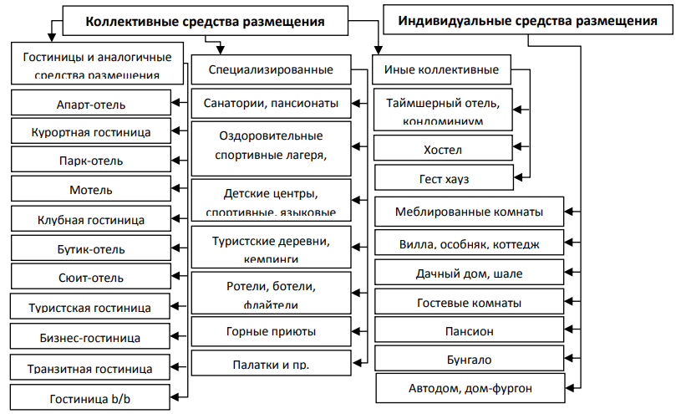

Рисунок 2 – Классификация коллективных и индивидуальных средств размещения [12]

Как видно из представленной схемы, гостиницы - это именно объекты коллективного размещения, но они не носят специализированного характера. Исходя из разработанной авторами классификации, гостиницы, например, не могут считаться учреждениями, имеющими жилье, но ориентированными на предоставление медицинских, социальных или оздоровительных услуг.
Таким образом, в рамках исследования под термином «гостиничная индустрия» будет пониматься группы коллективных средств размещения туристов, предоставляющее такие услуги, как проживание, и ряд дополнительных туристических услуг от имени юридического лица или индивидуального предпринимателя.

1.3 Основные тенденции развития гостиничной индустрии

Стремительный рост туризма в мире вызвал активное расширение гостиничного предложения во всех странах. Рост уровня жизни и конкуренция в туристическом предложении приводят ко все более разнообразным услугам.
Значительное оживление на рынке гостиничных услуг наблюдается практически во всех европейских странах. Многочисленные исследования указывают на ошеломляющий рост прибыльности европейских отелей. Они подтверждают устойчивую тенденцию европейского гостиничного бизнеса: в 21 из 25 крупных европейских городов был зафиксирован двузначный рост рентабельности отечественных гостиничных номеров. Такой же стремительный рост доходности гостиничных номеров наблюдается и в Соединенных Штатах. Секрет значительного повышения прибыльности гостиничного бизнеса кроется в развитии экономики в США – увеличении ВВП и совокупного спроса на товары и услуги.
К основным направлениям развития предприятий индустрии гостеприимства, сложившимся в последние десятилетия, относятся:
- Углубление специализации в предложении отелей и ресторанов;
- Формирование международных гостиничных и ресторанных сетей;
- Развитие сети гостиничных заведений;
- Внедрение новых компьютерных технологий в индустрии гостеприимства.

Как показывает анализ существующей информации, практически во всех странах мира существуют «сети» отелей, принадлежащих всемирно известным компаниям или более мелким владельцам. Влияние гостиничных сетей особенно сильно в США. Они считают, что современная концепция «стандарт в производстве» появилась в гостиничных сетях. Рациональная идея, родившаяся в одном эпизоде гостиничной сети, быстро воплощенная в других, сразу же приносит значительные результаты.
Сегодня в мире насчитывается более 300 гостиничных сетей. На 13 крупнейших из них приходится 78% от общего номерного фонда гостиничных сетей. Более того, каждый из них охватывает многие страны мира.
Но распространение сетей не может удовлетворить все многообразные требования туристов за счет некоторой обезличенности, стандартизации сервиса, создает почву для развития независимых мини-отелей, делающих ставку на эксклюзивность и уникальность. Эксперты считают эти отели прототипами XXI века: комфортабельными, построенными в стиле кантри, предлагающими услуги по доступной цене и имеющими все необходимое для работы и отдыха, где клиенты могут получить высококлассный персональный сервис. Уникальность этого отеля является главным инструментом рыночной политики.
В борьбе за клиента целые группы гостиничных компаний и каждый отдельный отель постоянно расширяют спектр предоставляемых услуг, выводя на рынок новые оригинальные предложения.
Стремительное развитие информационных технологий и программного обеспечения в сфере гостиничного и туристического бизнеса обусловлено эффектом, который может быть получен при их правильном использовании. Только компьютер способен предоставить владельцу отеля необходимые услуги для деятельности на современном рынке. Благодаря доступу к различным базам данных для правильного использования и управления, владельцы отелей имеют уникальную возможность привлечь гостя определенного профиля и, как следствие, предоставлять своим клиентам более персонализированные услуги. Технологии также позволяют входить в глобальные сети баз данных, просматривать международные сайты и интернет-страницы. Благодаря новым технологиям, которые в значительной степени доступны мелким владельцам благодаря сотрудничеству с крупными компаниями в рамках независимого предприятия, были улучшены возможности оперативной коммуникации с потенциальными клиентами мирового рынка и процедура заблаговременного бронирования городов, обработки предварительных заказов и т.д. Упрощенный. Это позволяет отправить нужный товар нужному клиенту в нужное время по нужной цене.
Сегодня в мировой гостиничной индустрии насчитывается около 350 тысяч комфортабельных отелей с более чем 14 миллионами номеров (26 миллионов спальных мест). В то же время за последние 20 лет количество номеров ежегодно увеличивалось в среднем на 3-4%, что свидетельствует о значительной динамике роста объектов размещения туристов. Более того, структура мировой гостиничной индустрии адекватно отражает туристические потоки и соответствует территориальному принципу: чем больше отечественных туристов и иностранных гостей в том или ином регионе мира, тем больше объектов размещения в этом регионе. Хотя числовые данные в разных источниках не совпадают, приведенные выше приблизительные данные говорят сами за себя: величие гостиничной индустрии, стабильность ее расположения и ее рост с течением времени ставят эту отрасль на одно из первых мест сегодня и в будущем.
Учитывая современные тенденции в развитии международной торговли и туризма, нетрудно предположить, в каком направлении будут развиваться международные гостиничные компании.
Таким образом, в будущем можно будет наблюдать за развитием как стандартных гостиничных сетей, так и отдельных специализированных отелей. Хотя, похоже, специализация отелей будет шире и разнообразнее, поэтому их доля на рынке гостиничных услуг значительно возрастет.
В России еще не сложилась категория собственников, владеющих большим количеством гостиничных объектов, и не сформирована профессиональная служба управления по той причине, что отельеры не доверяют назначенным менеджерам.
Эта ситуация быстро меняется, поскольку нынешний этап развития российского гостиничного рынка отличается от того состояния, в котором он находился 15 лет назад [28]. В ближайшее время сетевой продукт на российском рынке будет развиваться в двух направлениях.
Первое направление связано с российскими управляющими компаниями. Первые российские сети были сформированы на основе «имущественного сообщества», принципа объединения на данном этапе – чем вы владеете, тем вы и управляете. При таком варианте формирования гостиничной сети полномочия управленческой структуры достаточно широки.
В то же время существует несколько более простой и эффективный способ объединения объектов гостиничной недвижимости, который основан на принципе доверительного управления. История формирования таких сетей довольно проста: опыт наиболее успешных проектов начал привлекать внимание участников рынка, которые по тем или иным причинам не могли эффективно управлять собственными объектами. В последние годы наиболее передовые российские компании рассматривали зарубежный опыт доверительного управления гостиничными объектами как способ повышения эффективности бизнеса, позволяющий им расширить свое присутствие на отечественном рынке.
Различия между российскими гостиничными сетями и международными моделями заключаются в отсутствии единого продукта в рамках существующих сетевых структур. На зарубежных рынках потребители гостиничных услуг имеют устойчивые ассоциации о качестве обслуживания в конкретной сети и могут составить мнение о качестве обслуживания на основе ее бренда. В России опыт проживания в одном из сетевых отелей не обязательно дает представление о том, что еще входит в это образование. На данном этапе развития рынка управляющие компании берутся за самые разные объекты.
Российские операторы занимают свою собственную нишу, не конкурируя напрямую с мировыми брендами. Они предоставляют услуги в сегментах рынка, которые не охвачены иностранными представителями. Это убыточные по западным меркам мелочи: курортные отели, работающие на рынках с высокой сезонностью, отели в отдаленных регионах России. Такая ситуация позволяет локальным сетям приобрести необходимый опыт и финансовую мощь для дальнейшего расширения. Можно предположить, что в будущем они смогут более успешно конкурировать с мировыми брендами, которые менее гибки и менее адаптированы к российским реалиям.
Региональные рынки остаются оплотом российских операторов: объекты размещения в регионах в основном ориентированы на российских клиентов. Для этой категории потребителей наличие международного оператора не так важно, тем более что иностранный менеджмент значительно удорожает гостиничное предложение, а основной клиент региональных отелей более чувствителен к ценам, чем гости столичных отелей. Основными конкурентами в регионах для российских операторов будут не западные компании, а независимые собственники.
Состояние гостиничного бизнеса в регионах определяется различными факторами, влияющими на динамику туристических потоков в этом направлении. Он определяет наиболее сильные потоки и формирует соответствующие размеры базы данных позиций. Во всяком случае, логика подсказывает именно такой сценарий развития событий. Цели экскурсий диктуют спектр услуг, требуемых клиентами отеля, и уровень сервиса. Есть отели, которые обслуживают туристов и отдыхающих, и отели для деловых путешественников.
В России основной спрос на отели формируют бизнесмены: объекты размещения, рассчитанные на эту категорию клиентов, приняли более 65% всех постояльцев отечественных отелей [17]. То есть показатель активности деловых контактов может быть использован для оценки перспектив того или иного регионального гостиничного рынка. Логично предположить, что развитие «бизнес-отелей» следует за развитием экономики. Кроме того, на этот процесс также влияет состояние межрегиональных связей или место города в системе этнических или межрегиональных обменов.
Еще одним фактором, который показывает степень развития гостиничного сектора и позволяет нам делать предположения о перспективах его дальнейшего роста, является анализ показателей основных параметров деятельности гостиничных предприятий, таких как заполняемость и средняя цена продажи номера. Именно эти показатели определяют отдачу от инвестиционных возможностей и, соответственно, интерес, проявляемый инвесторами к региону. О последнем обстоятельстве наглядно свидетельствует количество объектов, которые были выведены на региональный гостиничный рынок за последние 3-5 лет.
Низкий эластичный спрос, который развивается на региональных гостиничных рынках под влиянием недостатка предложения и альтернатив, позволяет участникам рынка максимизировать цены на номера. Региональные предложения более схожи по своей ценовой составляющей, чем по любым другим показателям. Высокие цены сокращают сроки окупаемости инвестиций в проекты и способствуют росту привлекательности гостиничных рынков в регионах. С этой точки зрения сибирские города демонстрируют высокий потенциал не в меньшей степени, чем лидеры южных регионов России.
Между тем, на гостиничном рынке выделяются следующие города: Москва, Санкт-Петербург и, в меньшей степени, Сочи и Екатеринбург [22]. Там уже можно проследить деление на сегменты (нижний, средний и верхний). Обычно они представлены более чем одним объектом, поэтому между ними развивается конкуренция. В других городах ситуация иная: на рынке много объектов размещения, построенных в советское время, при этом основное предложение сосредоточено в бюджетном или экономичном сегменте, верхний практически отсутствует, а средний представлен единичными объектами. Новые проекты формируются, как правило, в сегменте мини-отелей (до 10 номеров) и мини-гостиниц (10-50 номеров), которые в силу формата малого бизнеса не могут считаться полноценной альтернативой «промышленным» отелям (с номерным фондом, превышающим 100 единиц). По той же причине мини-отели не интересны гостиничным операторам.
Как правило, западные сети выдвигают строгие требования, поэтому они предпочитают открывать свои отели в новых или полностью реконструированных зданиях. У российских гостиничных сетей другой подход. По оценкам экспертов, в 2001-2002 годах представители различных отраслей российского бизнеса начали скупать старые отели в регионах, а затем вложили относительно небольшие деньги в их реконструкцию [20]. Так появились прототипы российских сетей. В результате стратегия их работы изначально отличалась от действий западных игроков.
В целом участники рынка выделяют несколько критериев, по которым отечественные управляющие компании уступают западным конкурентам и некоторым ближневосточным государствам:
Во-первых, отсутствуют единые трудовые стандарты. Любая серьезная гостиничная сеть придерживается стандартов обслуживания, собственности и финансового учета. Например, критерием собственности является большой букварь, где прописано все, что связано с недвижимостью, начиная с того, какой должна быть высота потолка, и заканчивая типом матраса. Уровень обслуживания определяется качеством уборки номеров и меню завтрака. Кроме того, в каждой сети есть свои требования пожарной безопасности и масса различных нюансов. Российские отели одной и той же сети всегда очень разные.
Во-вторых, большинство российских сетей владеют отелями, которыми они управляют. Этот стиль полностью противоречит практике, сложившейся на мировом гостиничном рынке. Зарубежные сети считают владение недвижимостью непрофильным бизнесом и предпочитают зарабатывать исключительно за счет продажи франшиз и управленческих услуг.
В-третьих, местные отели характеризуются острой нехваткой профессионального персонала. Во многом это связано с тем, что на рынке еще не сформировалась профессиональная служба управления, и большинство владельцев отелей не могут доверить управление наемным менеджерам. В результате руководящие должности достаются людям, не имеющим достаточного опыта работы.
К проблемам российских сетей добавляется отсутствие универсальной системы бронирования, профессиональных учебных центров для подготовки обслуживающего персонала, недостаточное внимание к вопросам маркетинга и трудности с поиском инвестора. Из-за отсутствия опыта управления инвесторы довольно сдержанно относятся к российским операторам. Есть еще один нюанс. Инвестиции в офисную и торговую недвижимость приносят потенциальным инвесторам и девелоперам более высокую прибыль. Как вы знаете, инвестиции в гостиничный сектор являются одними из самых долгосрочных. По оценкам экспертов, новый отель в лучшем случае может окупиться за 8 лет, а при строительстве торгового центра деньги могут быть возвращены через пять лет. Именно поэтому, по мнению всех участников рынка, отечественные гостиничные сети не могут конкурировать со своими западными аналогами, поскольку существенно ограничены в своем развитии.
Однако существующие гостиничные операторы обладают важным качеством, которое позволяет им выживать. Единственным преимуществом российских сетей по сравнению с западными является их гибкость. Например, они не нуждаются в базовом вознаграждении за свои услуги. Кроме того, они экономят затраты: ремонт инфраструктуры требует меньших качественных инвестиций. С другой стороны, высокий спрос и отсутствие конкуренции позволяют им воспользоваться преимуществами роста рынка. Например, по словам руководителя консалтингового отдела pradium Елизаветы Эстриной [20], за прошедший год стоимость проживания в пятизвездочном отеле в Москве выросла в среднем на 78,4%, в четырехзвездочном отеле - на 40%. Таким образом, российские отели могут окупиться гораздо быстрее, чем за восемь лет.
Активное расширение гостиничного предложения во всех странах связано с ростом туристической индустрии. Наблюдается практически во всех европейских странах значительное оживление на рынке гостиничных услуг. Углубление специализации в предложении отелей и ресторанов, формирование международных гостиничных и ресторанных сетей, развитие сети гостиничных заведений, внедрение новых компьютерных технологий в индустрии гостеприимства способствуют улучшению качества и количества гостиничных услуг, тем самым развивая всю гостиничную индустрию.

2 Гостиничная индустрия Калининградской области
2.1 Калининградская область: краеведческая характеристика
Калининградская область – самый западный регион России. Он отделен от остальной России территорией независимых государств, но соединен морем и поэтому является почти анклавом. Максимальная протяженность региона с запада на восток составляет 205 км, с севера на юг – 108 км. Он граничит с Литвой (200 км.) и Польшей (210 км.), протяженность морского побережья составляет 140 км. Площадь района составляет 15,1 тыс. км2. Датой образования Калининградской области считается 6 апреля 1946 года. Здесь проживает более 930 тысяч человек, 80% населения проживает в городах. В Калининграде (бывшем Кенигсберге) - 427,2 тыс.До ближайшего областного центра России - Пскова - 800 км, до Москвы - 1289 км. Расстояния до некоторых европейских столиц: 160 км до Гданьска, 350 км до Вильнюса, 390 км до Риги, 400 км до Варшавы, 510 км до Минска, 600 км до Берлина, 650 км до Стокгольма, 680 км до Копенгагена, 850 км до Осло, 940 км до Санкт-Петербурга.
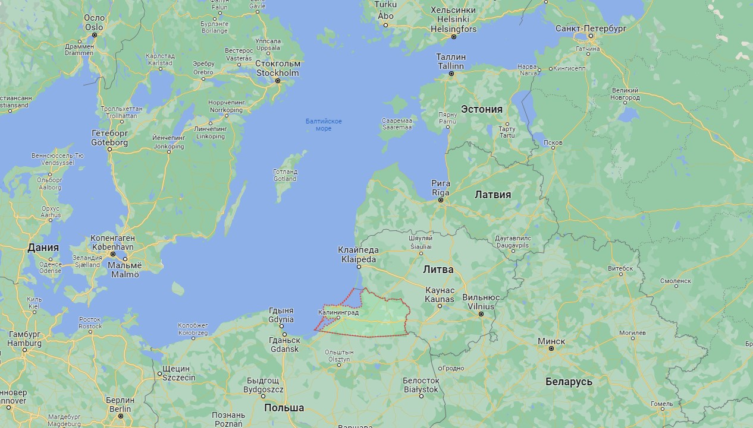
Рисунок 3 – Расположение Калининградской области на политической карте.
Рельеф региона представляет собой холмистую равнину. На востоке области, в Нестеровском районе, рельеф более неровный, здесь находится Выштиницкое нагорье высотой до 230 метров над уровнем моря. В Багратионовском районе также есть холмы (Варминская возвышенность). Вдоль правого берега реки Имбух тянется горный хребет Имбух. Нижние районы области расположены в Славском районе. Это так называемые мелиорированные земли - земли, которые постоянно подвергаются риску затопления и огорожены дамбами. Этот район омывается водами Балтийского моря. На севере области находится уникальный гидрографический объект - Куршская коса. Куршская коса расположена на побережье Балтийского моря. Длина составляет 98 километров, а ширина колеблется от 400 метров (близ села Лесное) до 3,8 километра (близ мыса Полвекио, чуть севернее Ниды). [6]
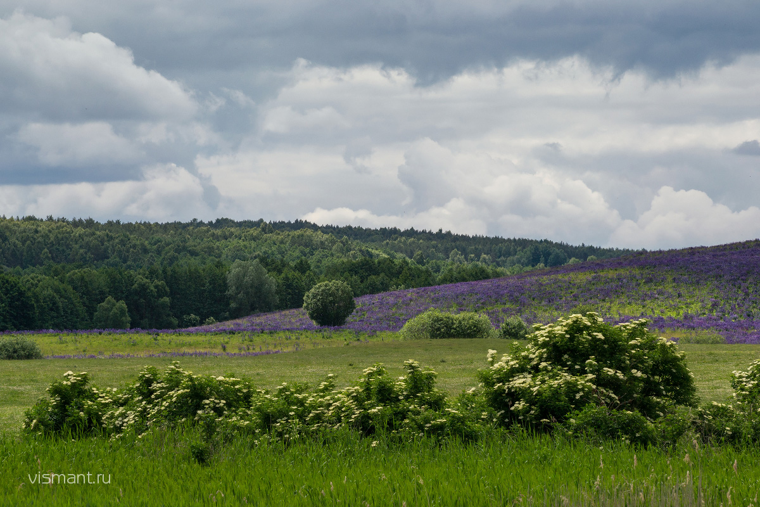
Рисунок 4 – Рельеф Калининградской области.
Регион богат реками. Всего по территории региона протекает 148 рек протяженностью более десяти километров, но больше всего в районе очень коротких рек и ручьев (менее 10 километров). На их долю приходится семь десятых общей протяженности калининградских рек. В целом общая протяженность всех рек Калининграда составляет почти тринадцать тысяч километров. Крупнейшими реками региона являются Неман и Прегель, и большая часть территории региона относится к бассейну этих двух рек. Основными притоками реки Неман в регионе являются Шишуб и тильза, Бургель-Пиза, анграба, аппаратная и лава. Реки, не относящиеся к прудам Неман и Прегель, впадают либо в Куршский залив (ржевка с притоками злая, ОСА, швинта и др.), либо в Калининградский залив (холодный с притоками корневка, Мыская и др.). Лишь несколько небольших рек впадают непосредственно в Балтийское море. Также в Калининградской области насчитывается 38 озер площадью более 0,1 км2 (с водохранилищами и прудами). Самое крупное из них - озеро Выштинец. Он расположен на востоке области на границе с Литвой. Площадь этого озера составляет 16,6 км2.
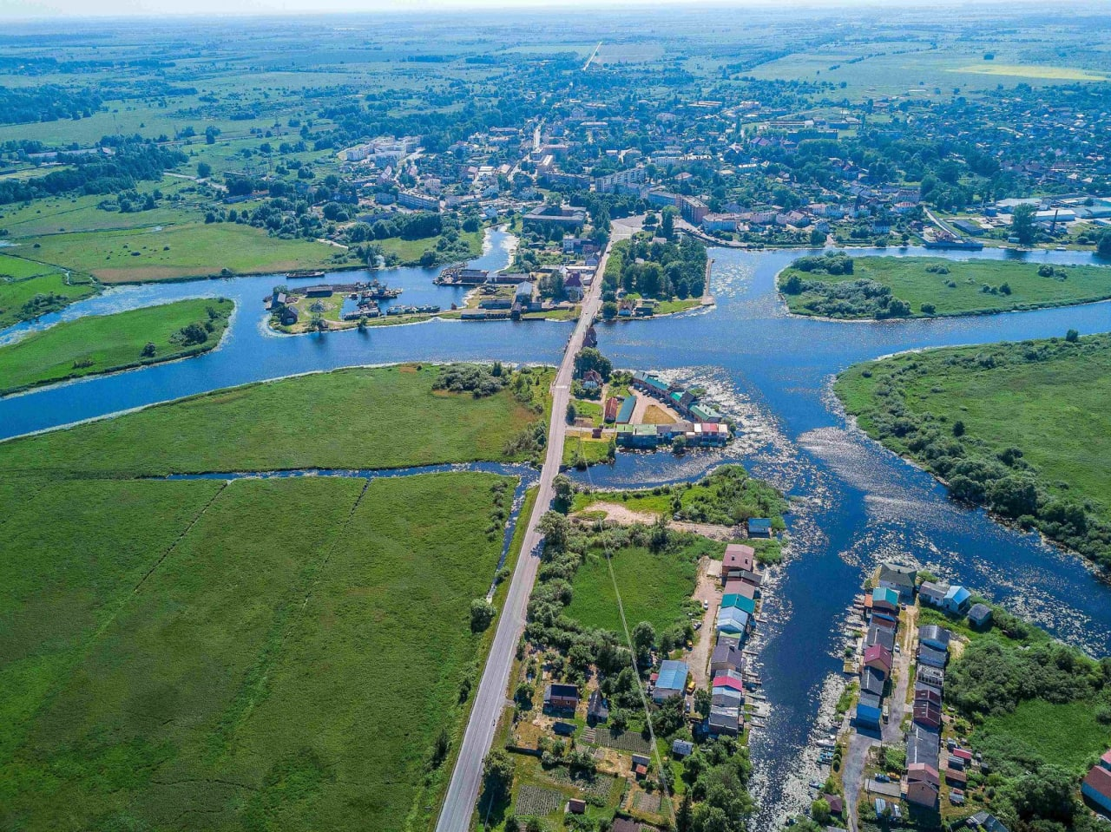
Рисунок 5 – Река Дейма.
Климат Калининградской области является переходным между морским климатом Западной Европы и континентальным климатом Восточной Европы. Он характеризуется очень мягкой зимой, часто без устойчивого снежного покрова, теплой и дождливой осенью, умеренно теплым летом, высокой влажностью в течение всего года. Основные особенности климата формируются под влиянием морского и континентального воздуха умеренных широт. Пространственные климатические различия во многом зависят от близости к побережью Балтийского моря и рельефа местности.
Среднегодовая температура составляет +8 °C. Средние температуры в январе составляют от -3 до -5 градусов по Цельсию, в июле +15-17 градусов по Цельсию пространственное распределение осадков определяется расстоянием от моря и особенностями рельефа. Годовое количество осадков на большей части территории составляет 750-800 мм. Количество осадков за теплый период (апрель-октябрь) больше в низменной дельте реки Неман и на наветренных склонах Выштинецкой возвышенности – более 525 мм. На востоке области, а также на Веселинском и Коронской косе выпадает менее 475 мм осадков.
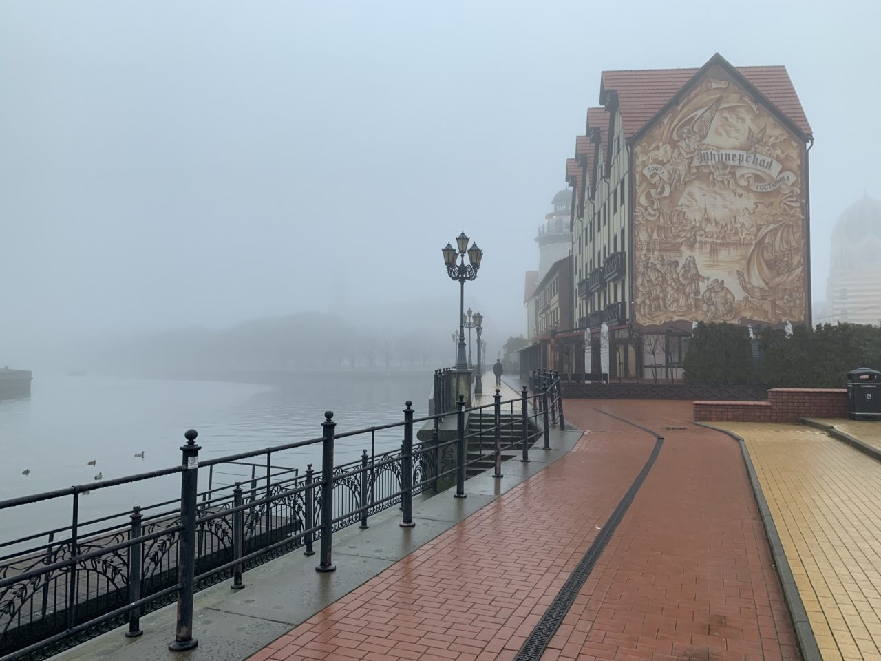
Рисунок 5 – Река Дейма.
Растительность Калининградской области относится к лесной зоне, которая является подзоной смешанных хвойно-широколиственных лесов. Лесистость региона достигает 22%. Самые крупные леса сохранились в Нестеровском, Краснознаменском, Славском, Полесском, Гвардейском и Багратионовском районах, где лесной покров колеблется от 37 до 23%. В растительности региона насчитывается более 1250 видов высших растений, из которых около 1000 видов были интродуцированы в садоводческую культуру. Это древесные, кустарниковые и травянистые растения, завезенные с других континентов нашей планеты. Благодаря мягкому климату в регионе произрастают растения, привезенные из Японии, США, Канады, Северной Америки, Китая, Индии, Западной Европы, Средиземноморья, Дальнего Востока, Крыма и Кавказа. Среди них тюльпанное дерево, японская сирень, канадский тополь, амурский бархат, магнолия, восточный платан, европейский и ориентальный бук, крымский можжевельник и многие другие. Сосновые леса занимают около 17% лесной площади региона, наиболее значительные находятся в Краснознаменном, Нестеровском, Зеленоградском районах, на Куршской косе и Балтийской косе. В отдельных небольших кварталах в этом районе расположены дубовые леса, где растет европейский дуб. В Полесском, Зеленоградском, Правдинском и Гвардейском районах есть ясеневые и липовые леса. В Зеленоградском и Правдинском районах есть небольшие участки буковых лесов. До четверти площади лесов занимают березы, цитрусовые и травянистые растения Багратионовского, Правдинского районов области. Низменные участки почв с длительным избытком влаги заняты ольхой и чернольчаниками. Она широко представлена в Славском, Полесском, Гвардейском и Зеленоградском районах.
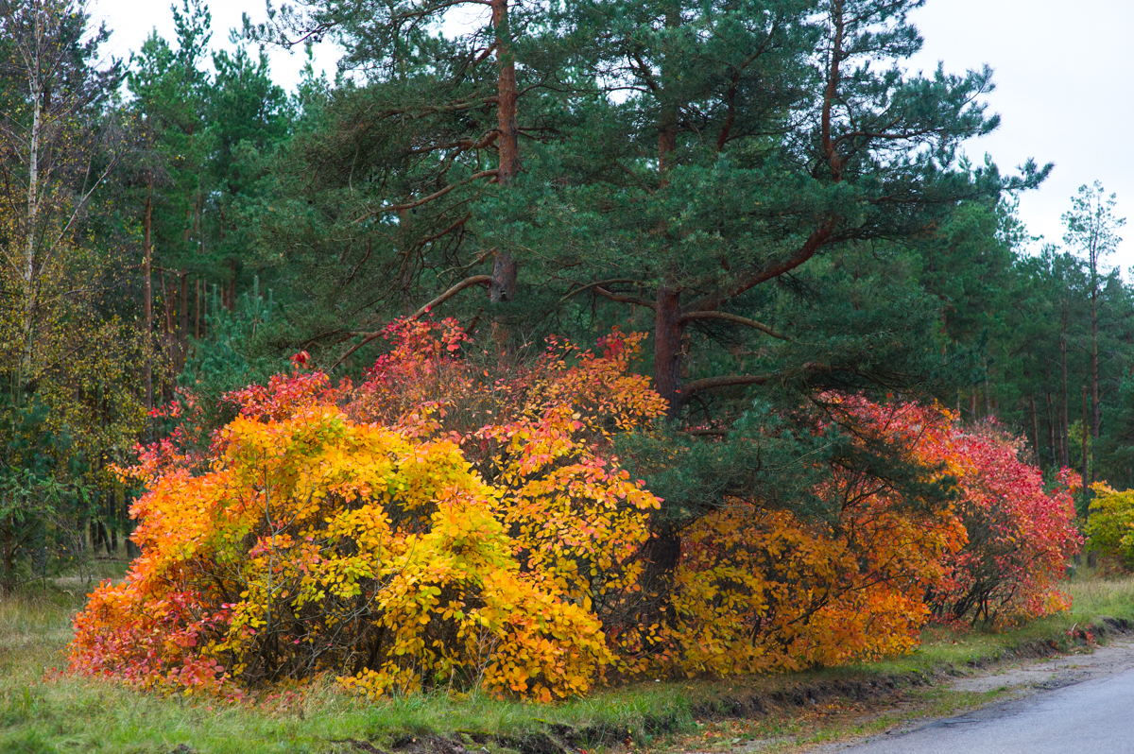
Рисунок 6 – Растительность Калининградской области.
Животный мир на территории региона представлен копытными, хищниками, грызунами, насекомыми и летучими мышами. Отряд копытных включает в себя самых крупных животных региона - лосей, а также других представителей семейства оленьих - благородных и пятнистых оленей, косулю и лань. Больше всего косуль в лесах региона – несколько тысяч. Лоси и олени исчисляются сотнями. Лани, встречающиеся в Полесском районе, крайне редки (в России их насчитывается несколько сотен). Из хищников здесь водятся лисы, куницы, грызуны, горностаи и ласки. Волки были полностью уничтожены к 70 годам, но с 1976 года они вновь появились, и на них охотятся круглый год. Среди грызунов, ведущих дикий образ жизни, чаще всего встречаются крысы и мыши; ведущих полуводный образ жизни – бобр, нутрия, ондатра; ведущих древесный образ жизни - белки. Насекомые представлены кротами, ежами, многими видами землероек, летучими мышами и рукокрылыми. [3]
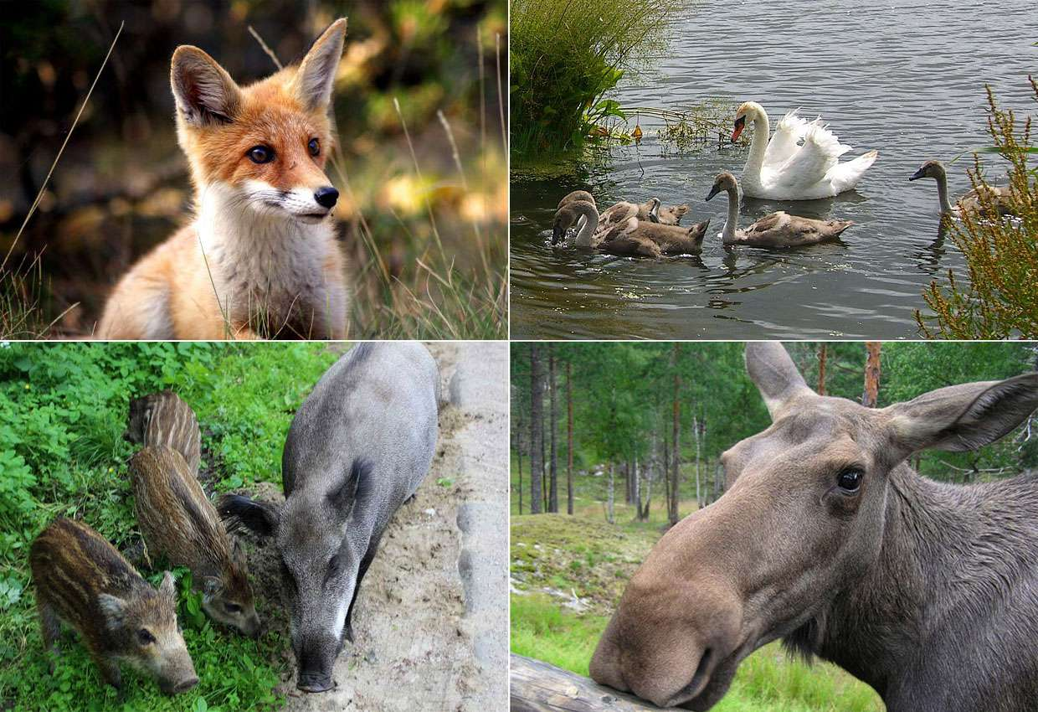
Рисунок 7 – Животный мир Калининградской области.
В Калининградской области насчитывается 13 муниципальных районов (Багратионовский, гвардейский, Гуревский, гусевский, Зеленоградский, краснознаменский, Неманский, нестеровский, Озерский, полесский, Правдинский, Славский, Черняховский). Пять городов не входят в состав регионов и являются самостоятельными муниципальными образованиями (Балтийск, Калининград, Пионерский, Светлогорск, Советск). Три города и одно городское поселение не входят в состав районов и вместе со своими окрестностями образуют четыре городских округа, которые являются самостоятельными муниципальными образованиями (Балтийский городской округ, Светловский городской округ, Светлогорский городской округ, Янтарный городской округ).
Постоянное население Калининградской области (2006) составляет 945 тыс. человек, из которых 82,37% - русские, 4,94% - украинцы, 5,31% - белорусы, 1,46% - литовцы, 0,88% - армяне, 0,87% - немцы, 0,5% - татары, 0,41% - поляки. Средняя плотность населения довольно высока - 62,6 человека на 1 квадратный метр. Сколько. Доля городского населения в общей численности составляет 77,5%. [5] Плотность населения составляет 62,5 человека на душу населения. Численность населения по состоянию на 1 июня 2022 года составляет 1018 тыс. человек (0,7% населения Российской Федерации), в том числе городских жителей – 76,7%, сельских – 23,3%. Население региона многонационально, здесь проживают представители 97 национальностей и народностей народонаселения. Среди них наиболее многочисленными являются: русские - 78,1%, белорусы - 7,7%, украинцы - 7,4%, литовцы - 1,9%, армяне - 0,8%, немцы - 0,6%, поляки - 0,5%.
Роль естественного прироста в составе населения региона снижается, а роль миграции возрастает. С 1992 года наблюдается резкое снижение естественного прироста населения. В современных экономических условиях резкое снижение рождаемости объясняется отсутствием четкой демографической политики, способствующей рождаемости. К сожалению, социальные пособия на детей настолько низки, что они совершенно не стимулируют увеличение числа детей в семье, поэтому вам следует быть готовым к низкой рождаемости в течение длительного времени. Доля людей пенсионного возраста от общей численности населения достигает 20,2-20,3%. Каждому девятому жителю региона больше 65 лет. В последние годы число экономически активных жителей региона сократилось. Только за последние три года число занятых в различных секторах экономики сократилось на 35,3 тысячи человек. Наибольшее сокращение численности занятых произошло в период с 1992 по 1996 год в промышленности: со 122,2 до 90,4 тыс. человек, то есть на 26%. В условиях низкой занятости число безработных растет. Число людей, получивших статус официально безработных, с 1992 по 1996 год увеличилось примерно на 24 тысячи человек. Основную часть безработных составляют женщины. В 1992 году женщины составляли 80% от общего числа безработных, а в 1995 году - 64%. Каждый третий безработный - это молодые люди в возрасте от 16 до 29 лет. Основное бремя реформ ложится на малообеспеченные группы населения. Финансовые и материальные ресурсы, имевшиеся в наличии до начала 1992 года, были исчерпаны. Никаких реальных шагов по реформированию социального сектора предпринято не было. Многие граждане из-за непоследовательности проводимых экономических реформ стали больше ностальгировать по прошлому.
В регионе действует режим особой экономической зоны, льготный режим для инвестиций и предпринимательской деятельности, включая внешнеэкономическую деятельность, а также льготный налоговый режим. Это активно привлекает бизнесменов к сотрудничеству в сфере туризма. Регион стал экспериментальным центром, где разрабатывается модернизированная структура экономики и реализуются различные инвестиционные программы.
Калининградская область - земля с совершенно особой исторической судьбой. Как ни странно, с ним связаны судьбы великих философов, талантливых поэтов, политических гениев, злодеев, джентльменов и мореплавателей.
Судьба Восточной Пруссии наложила свой отпечаток на композицию культовых сооружений. Существовали протестантская, католическая, еврейская, баптистская, реформатская и православная церкви. История многих из них связана с именами выдающихся личностей. Символами Восточной Пруссии являются орденские замки.
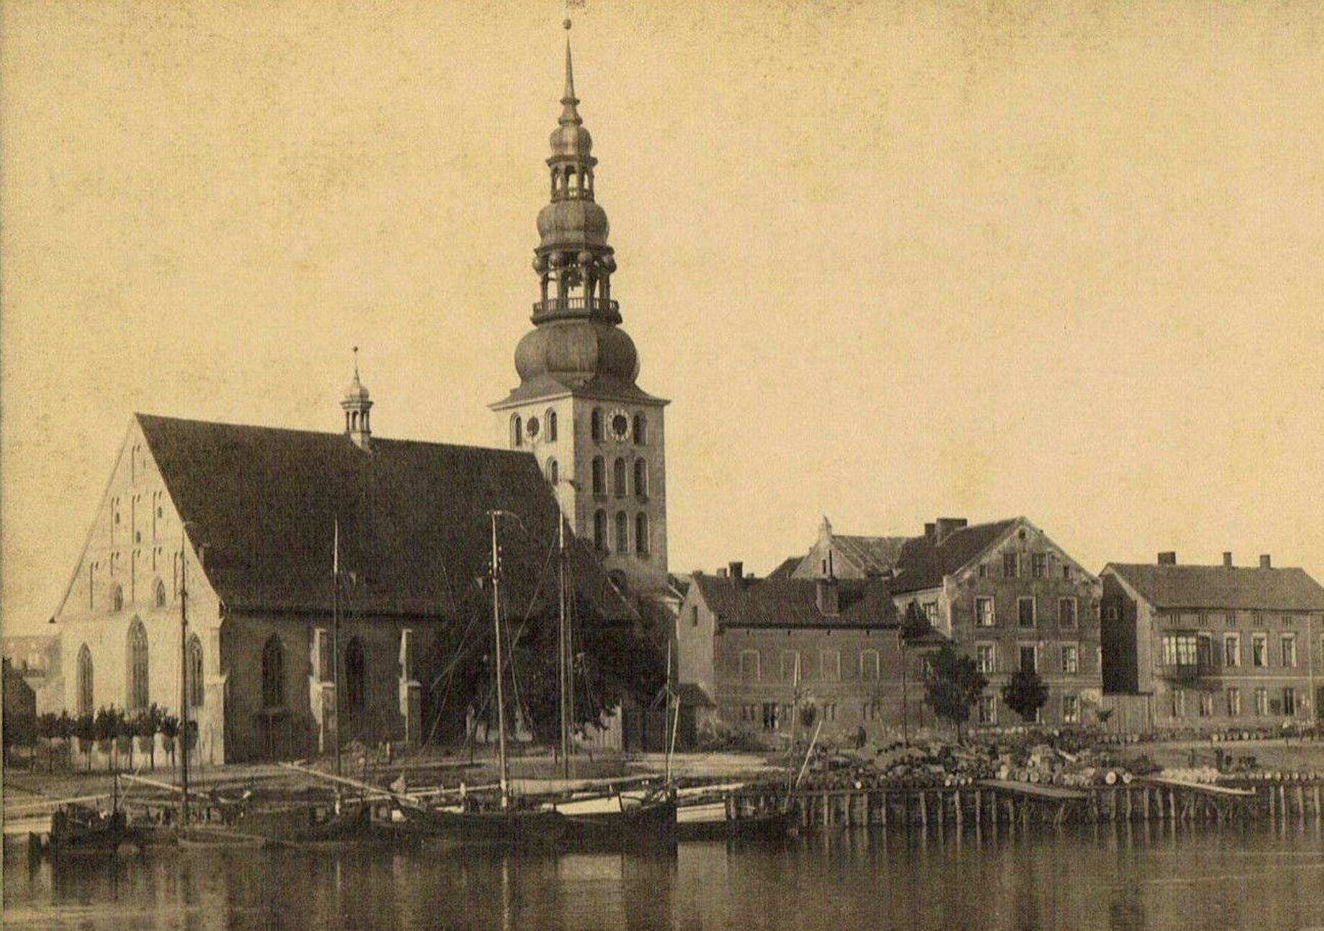
Рисунок 7 – Немецкая орденская кирха Тильзит. Восточная Пруссия.
Неслучайно этот район называют Янтарным краем. Калининградская область не имеет себе равных в мире по богатству залежей солнечного камня. Здесь сосредоточено более 90% его мировых запасов. Гордостью калининградцев является единственный в России музей янтаря, где собрана уникальная коллекция «Балтийского золота».
В Калининграде есть собственный драматический театр, музей Мирового океана, расположенный на бывшем научно-исследовательском судне «Витязь», художественная галерея, выставка домов художников, кукольный театр, концертные залы, кинотеатры, дворцы, дома культуры, органный зал, зоопарк, библиотеки, игровые площадки, спортивные комплексы, теннисные корты, кафе, рестораны, дискотеки, казино, бильярдные клубы, боулинг-клубы.
Центром духовной и религиозной жизни Кенигсберга на протяжении нескольких столетий был кафедральный собор. Храм был основан в 1297 году и в 1989 году был включен в список памятников мировой культуры ЮНЕСКО. Знаменитый философ Иммануил Кант похоронен рядом с его стеной.
Курортная зона простирается на сотни километров вдоль береговой линии Калининградского побережья, открывая двери своим замечательным городам и весям. Самые известные из них - Светлогорск, Зеленоградск, Отрадное, Пионерский, Янтарный, национальный парк «Куршская коса».
Воздушный транспорт. Калининградский аэропорт Храброво расположен в 16 километрах от города. Автобусы в аэропорт отправляются с городского автовокзала по расписанию примерно раз в час. Аэропорт не работает по ночам.
Калининград связан ежедневными рейсами с Москвой, Санкт-Петербургом, Варшавой, Минском и Гомелем. Самолеты еженедельно летают в города севера России и Сибири. С мая по сентябрь количество направлений и экскурсий значительно увеличивается. Билеты можно приобрести в представительствах авиакомпаний (KD – Avia, Аэрофлот, Пулковские авиалинии, jumilavia, LOT-Польские авиалинии и другие), в билетных кассах и туристических агентствах.
Железнодорожный транспорт. Калининградская область имеет регулярное пассажирское и грузовое железнодорожное сообщение со многими городами России: Москвой, Санкт-Петербургом, Смоленском, Челябинском, а также со столицей Беларуси Минском. Железнодорожные пути Калининградской железной дороги (КЖД) имеют выходы в соседние страны региона: Литовскую Республику, Республику Польша. С 2004 года открыто регулярное пассажирское железнодорожное сообщение между Калининградом и Берлином. Все междугородние и международные поезда, а также пассажирские электрички отправляются с Центрального (Южного) железнодорожного вокзала, расположенного на площади Калинина (площадь трех вокзалов - автовокзала, железнодорожного вокзала и Центральной билетной кассы Калининграда). Местные пассажиры в регионе перевозятся пригородными поездами в города-курорты Светлогорск и Зеленоградск, а также в другие города региона. В курортные города Светлогорск и Зеленоградск можно отправится с Северного железнодорожного вокзала, расположенного недалеко от центральной площади Победы.
Водный транспорт. Основу экономического транспортного комплекса региона составляют морские порты. Морской транспорт представлен торговыми портами, рыболовством и западным речным судоходством. Кроме того, около 20 компаний имеют собственные причалы вдоль морского канала, в Куршском и Калининградском заливах, на Немане (Советск) и внутренних реках. Регулярная паромная линия соединяет порт Калининград с портом Санкт-Петербург. Лайнер «Георг ОТС» вмещает до 250 пассажиров и сто легковых автомобилей. Время в пути составляет от 36 до 45 часов. Стоимость билетов колеблется от 2200 до 6000 рублей, в зависимости от категории салона. Паром совершает рейсы раз в неделю, в дальнейшем планируется увеличить количество рейсов.
Автобусный транспорт. Международные автобусные рейсы осуществлялись в соседние страны Литву, Латвию, Беларусь, Германию и Польшу. Местные автобусные маршруты связывают Калининград с населенными пунктами области. В основном, все маршруты начинаются с автовокзала, который расположен рядом с южным терминалом. Общественный транспорт представлен трамваем, троллейбусом и несколькими автобусными маршрутами. Общественный транспорт отправляется в 6 утра и заканчивается в 22-23.

2.2 История развития гостиничной индустрии в Калининградской области

После Великой Отечественной войны произошло сокращение количества номеров из-за естественной утилизации (разрушения), создания государственных учреждений в гостиницах или перевода гостиничного фонда в жилой сектор. Разрыв прежних экономических и политических отношений с Германией привел к резкому сокращению туристических потоков, тем самым снизив спрос на гостиничные услуги. В 1946 году все отели были обобществлены и переданы в ведение местных советов.
Первоначально большая часть номерного фонда использовалась под жилье, нехватка которого усугублялась ростом населения в Калининградской области из-за бегства крестьян от голода и других жертв социальных волнений в регионе, который не освоил советский человек. Однако к началу 1950-х годов ситуация стабилизировалась, и в Калининградскую область стало приезжать все большее число гостей из разных городов страны и из-за рубежа. Статус Калининградской области как западного региона СССР требовал предоставления посетителям услуг, соответствующих этому статусу. За редким исключением, отели не соответствовали новым требованиям: основной гостиничный фонд города имел высокую степень износа, поскольку большинство гостиниц функционировало последние 5-8 лет без капитального ремонта. За прошедшие годы произошли значительные изменения в представлениях о комфорте: водоснабжение, канализация, отопление и освещение прочно вошли в повседневную жизнь, в то время как в годы строительства некоторых отелей эти удобства были экзотическими и недоступными. С архитектурной и художественной точки зрения старые здания также не соответствовали новым представлениям о красоте: немецкий и прусский стиль стал «буржуазным пережитком» и был заменен конструктивизмом.
«Москва» (предыдущее название неизвестно) была первой, но не самой крупной гостиницей. В 1959 году была открыта гостиница «Калининград» на 206 мест, а в конце 1964 года недалеко от острова Иммануила Канта – «Кайзерхоф» на 105 номеров. Эти отели не отличались изысканностью фасадов и внутреннего убранства: «Калининград», например, представлял собой два простых пятиэтажных здания без какого-либо декора, но с удобствами, которые к тому времени уже стали привычными: горячая вода, канализация, отопление (впрочем, это касалось не всех комнаты).
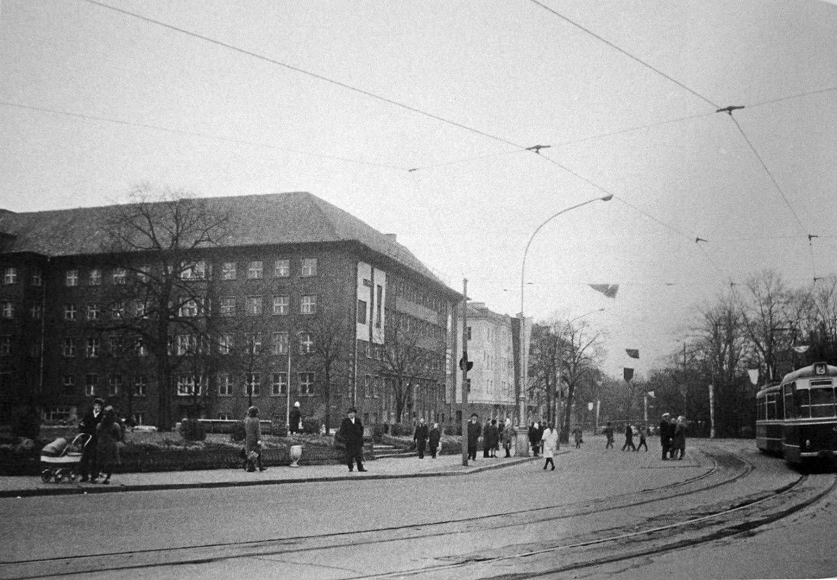
Рисунок 8 – Гостиница «Москва»
С 70-ых годов местных туристов обслуживали по иным критериям, чем иностранных гостей. Несмотря на установление дипломатических отношений с Западом, страна оставалась закрытой, а иностранный туризм был не экономической категорией, а политической, соответственно, средства размещения должны были демонстрировать преимущества советской системы. Новый подъем в строительстве гостиниц в столице начался в конце 1970-х годов, когда впервые открылся «железный занавес», отделявший нашу страну от мирового процесса.
Новые отели, которые вводились в эксплуатацию в те годы, предназначались не только для иностранцев, но и для отечественных туристов. Стиль новых объектов размещения категорически демократичен, без излишеств, в пригородах и великолепном «сталинском ампире» в центре города. Беглый анализ гостиничной базы в послевоенной Калининградской области показывает, что наряду с политическим подходом к туризму и гостиничной индустрии в центр привлекаются такие маркетинговые критерии, как спрос, продиктованный низким уровнем жизни населения, фрагментация туристического потока на «дорогих» иностранных туристов (а также партийно-правительственные обозначения) и скромные граждане.
Еще одной интересной деталью, которая получила широкое распространение в будущем, является разделение отелей низкой категории на здания. Помните, что в ту эпоху идея конкуренции была очень условной, поэтому такое конструктивное разделение оправдало себя. К 1960 году количество залов по сравнению с 1954 годом увеличилось в 7 раз, а количество посадочных мест - в 8 раз.
В конце 1960-х годов Калининградская область «обогатилась» отелем сомнительной художественной ценности. Это гостиница «Минск» (1967 год, 103-е место). Возможно, если бы этот отель не был расположен в центре города, никто бы не возражал против его строительства. Гостиница «Минск», выходящая окнами на остров Иммануила Канта, нарушила его стилистическое единство. После 30 лет ввода в эксплуатацию (небольшой срок для отелей) здание морально и физически устарело, учитывая, что трудно понять логику создателей. Гостиница «Минск» была снесена в 2008 году, а на ее месте в 2013 году был построен четырехзвездочный отель Holiday Inn Kaliningrad.
Гостиница «Москва» также изменила панораму центра Калининграда, скептики были склонны усматривать нарушение архитектурных пропорций и неуважение к наследию прошлого. Несколько отелей были построены в 1980 году. Большинство из них были готовы к приему гостей Олимпиады- 80 и представляли собой типичные образцы многоэтажных зданий, характерных для жилых районов Москвы.
Технический прогресс способствовал не только оснащению номеров, в которых появляются телевизоры и холодильники, но и формированию нового предложения на рынке гостиничных услуг – мотелей. Конечно, в данном случае невозможно проводить параллели с Соединенными Штатами, где этот вид сервиса произвел революцию в 1950 году, а затем прочно вошел в повседневную жизнь американцев. В начале 1980-х годов в Калининградской области было два мотеля – «на Куршской косе» и «Зеленоград». Другой популярный в Европе и Америке вид размещения, также ориентированный на автомобильный туризм, - кемпинг, был представлен кемпингом «Нериск». Практическое отсутствие возможности у большинства населения страны передвигаться на собственном транспорте сделало ненужными эти прогрессивные формы гостиничного бизнеса.

2.3 Современная структура гостиничной индустрии Калининградской области.

Для лучшего понимания развития современной структуры гостиничной индустрии Калининградской области, необходимо сравнить Калининградскую область с федеральным округом, в котором он состоит, чтобы проследить рост и падение показателей, при схожих климатических экономических (не по объёму, а по составу экономики) и социокультурных условиях. Были взяты данные Росстата с 2015 по 2022 год по причине схожей (насколько это возможно) экономико-политической ситуации за этот период времени.

Таблица №3 – Число коллективных средств размещения с 2015 по 2022 год
Дата | 2015 | 2016 | 2017 | 2018 | 2019 | 2020 | 2021 | 2022
Северо-Западный федеральный округ | 1942 | 1970 | 2543 | 2914 | 2939 | 2731 | 2958 | 3077
Калининградская область | 201 | 209 | 221 | 248 | 249 | 253 | 291 | 329

Рисунок 9 – Процентное соотношение роста числа коллективных средств размещения по данным с 2015 по 2022 год
Число коллективных средств размещения по данным с 2015 по 2022 год в Калининградской области выросло на 63,6%. Число коллективных средств размещения по данным с 2015 по 2022 год в Северо-Западном федеральном округе выросло на 58,4%. Процентное соотношение роста числа коллективных средств размещения Калининградской области к Северо-Западному федеральному округу составляет 5,2%.

Таблица №4 – Число номеров в коллективных средствах размещения с 2015 по 2022 год
Число номеров в коллективных средствах размещения
Дата | 2015 | 2016 | 2017 | 2018 | 2019 | 2020 | 2021 | 2022
Северо-Западный федеральный округ | 72498 | 73939 | 86582 | 94772 | 97490 | 95793 | 103068 | 107817
Калининградская область | 7488 | 6704 | 6928 | 7886 | 7723 | 7682 | 8540 | 9895

Рисунок 10 – Процентное соотношение роста числа номеров в коллективных средствах размещения по данным с 2015 по 2022 год
Число номеров в коллективных средствах размещения по данным с 2015 по 2022 год в Калининградской области выросло на 32% Число номеров в коллективных средствах размещения по данным с 2015 по 2022 год в Северо-Западном федеральном округе выросло на 48% Процентное соотношение роста Калининградской области к Северо-Западному федеральному округу составляет -16%
Таблица №5 – Число мест в коллективных средствах размещения с 2015 по 2022 год
Число мест в коллективных средствах размещения
Дата | 2015 | 2016 | 2017 | 2018 | 2019 | 2020 | 2021 | 2022
Северо-Западный федеральный округ | 162481 | 164219 | 198220 | 228265 | 242189 | 228684 | 250333 | 271755
Калининградская область | 13622 | 13986 | 14606 | 16340 | 16982 | 17768 | 18714 | 23339

Рисунок 11 – Процентное соотношение роста числа мест в коллективных средствах размещения по данным с 2015 по 2022 год
Число мест в коллективных средствах размещения по данным с 2015 по 2022 год в Калининградской области выросло на 71% Число мест в коллективных средствах размещения по данным с 2015 по 2022 год в Северо-Западном федеральном округе выросло 67% Процентное соотношение роста Калининградской области к Северо-Западному федеральному округу составляет 4%

Таблица №6 – Численность размещённых лиц в коллективных средствах размещения с 2015 по 2022 год
Численность размещённых лиц в коллективных средствах размещения
Дата | 2015 | 2016 | 2017 | 2018 | 2019 | 2020 | 2021 | 2022
Северо-Западный федеральный округ | 6740173 | 7151884 | 8889083 | 10149720 | 10585059 | 6357675 | 9142324 | 10001542
Калининградская область | 535094 | 520291 | 549248 | 627573 | 655502 | 528203 | 832948 | 770643

Рисунок 12 – Процентное соотношение роста численности размещённых лиц в коллективных средствах размещения по данным с 2015 по 2022 год
Численность размещённых лиц в коллективных средствах размещения по данным с 2015 по 2022 год в Калининградской области выросло на 42% Численность размещённых лиц в коллективных средствах размещения по данным с 2015 по 2022 год в Северо-Западном федеральном округе выросло на 48% Процентное соотношение роста Калининградской области к Северо-Западному федеральному округу составляет -6%
Таблица №7 – Численность граждан Российской Федерации, размещённых в коллективных средствах размещения с 2015 по 2022 год
Численность граждан Российской Федерации, размещённых в коллективных средствах размещения
Дата | 2015 | 2016 | 2017 | 2018 | 2019 | 2020 | 2021 | 2022
Северо-Западный федеральный округ | 5415135 | 5611687 | 6911756 | 7749672 | 7890435 | 5973415 | 8750418 | 9632858
Калининградская область | 472314 | 461203 | 480654 | 542617 | 556336 | 515481 | 821122 | 748051

Рисунок 13 – Процентное соотношение роста численности граждан Российской Федерации, размещённых в коллективных средствах размещения по данным с 2015 по 2022 год
Численность граждан Российской Федерации, размещённых в коллективных средствах размещения по данным с 2015 по 2022 год в Калининградской области выросло на 58% Численность граждан Российской Федерации, размещённых в коллективных средствах размещения по данным с 2015 по 2022 год в Северо-Западном федеральном округе выросло на 77% Процентное соотношение роста Калининградской области к Северо-Западному федеральному округу составляет -19%

Таблица №8 – Численность иностранных граждан, размещённых в коллективных средствах размещения с 2015 по 2022 год

Численность иностранных граждан, размещённых в коллективных средствах размещения
Дата | 2015 | 2016 | 2017 | 2018 | 2019 | 2020 | 2021 | 2022
Северо-Западный федеральный округ | 1325038 | 1540197 | 1977327 | 2400048 | 2694624 | 384260 | 391906 | 368684
Калининградская область | 62780 | 59088 | 68594 | 84956 | 99166 | 12722 | 11826 | 22592

Рисунок 14 – Процентное соотношение роста численности граждан Российской Федерации, размещённых в коллективных средствах размещения по данным с 2015 по 2022 год
Численность иностранных граждан, размещённых в коллективных средствах размещения по данным с 2015 по 2022 год в Калининградской области уменьшилось на -64% Численность иностранных граждан, размещённых в коллективных средствах размещения по данным с 2015 по 2022 год в Северо-Западном федеральном округе уменьшилось на -72% Процентное соотношение роста Калининградской области к Северо-Западному федеральному округу составляет 8%

Таблица №9 – Доходы коллективных средств размещения от предоставляемых услуг без НДС, акцизов и аналогичных платежей (тыс. руб.) с 2015 по 2022 год
Доходы коллективных средств размещения от предоставляемых услуг без НДС, акцизов и аналогичных платежей (тыс. руб.)
Дата | 2015 | 2016 | 2017 | 2018 | 2019 | 2020 | 2021 | 2022
Северо-Западный федеральный округ | 45663936,9 | 50543102,4 | 61610013,6 | 73279803,2 | 78552691,8 | 44895962,7 | 74362474,3 | 8204727,9
Калининградская область | 3127333,8 | 3336193,5 | 3279390,2 | 396332,1 | 4439183 | 3733416,5 | 6837511,5 | 7719807,6

Рисунок 15 – Процентное соотношение роста доходов коллективных средств размещения от предоставляемых услуг без НДС, акцизов и аналогичных платежей по данным с 2015 по 2022 год
Доходы коллективных средств размещения от предоставляемых услуг без НДС, акцизов и аналогичных платежей по данным с 2015 по 2022 год в Калининградской области выросли на 147% Доходы коллективных средств размещения от предоставляемых услуг без НДС, акцизов и аналогичных платежей по данным с 2015 по 2022 год в Северо-Западном федеральном округе выросли на 93% Процентное соотношение роста Калининградской области к Северо-Западному федеральному округу составляет 54%

Таблица №10 – Затраты коллективных средств размещения от предоставляемых услуг без НДС, акцизов и аналогичных платежей (тыс. руб.) с 2015 по 2022 год
Затраты коллективного средства размещения, связанные с производством и реализацией продукции (работ, услуг, товаров) (тыс. руб.)
Дата | 2015 | 2016 | 2017 | 2018 | 2019 | 2020 | 2021 | 2022
Северо-Западный федеральный округ | 41131 551,3 | 50638 874,2 | 56568 358,1 | 60624 180,7 | 61314 926,2 | 46391 041,3 | 60065 969,3 | 67748 614,2
Калининградская область | 2745 817,6 | 2250 573,4 | 2915 310,0 | 2570 261,5 | 3314 809,6 | 2816 813,8 | 5068 111,3 | 5462 306,4

Рисунок 16 – Процентное соотношение роста затрат коллективных средств размещения от предоставляемых услуг без НДС, акцизов и аналогичных платежей по данным с 2015 по 2022 год
Затраты коллективного средства размещения, связанные с производством и реализацией продукции (работ, услуг, товаров) по данным с 2015 по 2022 год в Калининградской области выросли на 98% Затраты коллективного средства размещения, связанные с производством и реализацией продукции (работ, услуг, товаров) по данным с 2015 по 2022 год в Северо-Западном федеральном округе выросли на 64% Процентное соотношение роста Калининградской области к Северо-Западному федеральному округу составляет -34%

Таблица №11 – Число номеров высшей категории в гостиницах и аналогичных средствах размещения с 2015 по 2022 год
Число номеров высшей категории в гостиницах и аналогичных средствах размещения
Дата | 2016 | 2017 | 2018 | 2019 | 2020 | 2021 | 2022
Северо-Западный федеральный округ | 5 414 | 6 021 | 7 719 | 7 231 | 7 473 | 8 078 | 8 549
Калининградская область | 551 | 471 | 603 | 605 | 645 | 709 | 728

Рисунок 17 – Процентное соотношение роста затрат коллективных средств размещения от предоставляемых услуг без НДС, акцизов и аналогичных платежей по данным с 2015 по 2022 год
Число номеров высшей категории в гостиницах и аналогичных средствах размещения по данным с 2015 по 2022 год в Калининградской области выросли на 32% Число номеров высшей категории в гостиницах и аналогичных средствах размещения по данным с 2015 по 2022 год в Северо-Западном федеральном округе выросли на 57% Процентное соотношение роста Калининградской области к Северо-Западному федеральному округу составляет -25%
Исходя из выше описанных данных, можно сделать вывод что, Калининградская область обгоняет, в процентном соотношении Северо-Западный федеральный округ по показателям чисел коллективных средств размещения, роста численности иностранных граждан, мест и дохода коллективных средств размещения. В тоже время Северо-Западный федеральный округ обгоняет, в процентном соотношении Калининградскую область по показателям затрат, номеров, числе номеров высшей категории, численности граждан Российской Федерации, численности размещённых лиц в коллективных средствах размещения

3 Проблемы и перспективы гостиничной индустрии в Калининградской области
3.1 Современное состояние гостиничной индустрии в Калининградской области

В Калининградской области активно развивается региональная индустрия гостеприимства. В 2022 году на территории региона был введен в эксплуатацию 329 объект коллективного размещения, представленный гостиницами, мотелями, хостелами и другими организациями гостиничного типа. Организации и индивидуальные предприниматели предоставляли гостям гостиничные услуги (86%), и развлекательные услуги (14%). Мягкий климат, природные и географические особенности, уникальные исторические и культурные объекты, экзотическая архитектура и развитая экономическая инфраструктура составляют высокую туристическую привлекательность региона. В 2022 году более 90% объектов коллективного размещения (296 единиц) работали в течение всего года из-за регулярного притока гостей. 33 организаций гостиничного типа работали сезонно.
В 2022 году для размещения и расселения посетителей в гостиницах, санаториях и организациях отдыха Калининградской области было предоставлено 9895 номеров (23339 койко-мест), 7,3% из которых относятся к высшей категории: «люкс», «апартаменты», «люкс-люкс», «Полулюкс» и «студия». 505 оборудованных и кондиционированных номеров для людей с ограниченными возможностями были подготовлены региональными коллективного средствами размещения. Численность сотрудников, занятых обслуживанием гостей и обеспечением эффективной работы организаций отдыха, гостиниц и санаториев, в 2021 году составила более 4608 человек.
В прошлом году услугами объектов коллективного размещения воспользовались 770643 человека, 97% из которых были гражданами нашей страны и 3% - иностранными гостями. Посетители останавливались в основном в отелях (80%). Гости отелей предпочитают Общее количество ночевок в объектах коллективного размещения в Калининградской области за прошедший год составило 3308802 единицы.
Количество объектов коллективного размещения в Калининградской области, которая является одним из центров притяжения туристов и гостей из России и зарубежных стран, неуклонно растет. Гостиницы рады принимать гостей, прибывающих в Калининградскую область круглый год, будь то с личными, деловыми или профессиональными визитами. Гостиничный бизнес Калининградской области в 2021 году. Коллективные средства размещения [Приложение Б]

3.2 Проблемы развития гостиничной индустрии в Калининградской области

Анализ структуры гостиничной отрасли Калининградской области по данным Государственного комитета статистики и Росстата Российской Федерации выявил следующие проблемы:
– Число номеров высшей категории в гостиницах не удовлетворяет нынешний спрос [2];
– Затраты коллективного средства размещения, связанные с производством и реализацией продукции (работ, услуг, товаров) выше на 34% чем в среднем по федеральному округу [40];
– Малый объём организационных знаний в области гостиничного менеджмента и маркетинга, что не позволяет эффективно управлять гостиничными предприятиями [2];
– Устаревание номерного фонда в большинстве гостиниц, необходимость реконструкции и ремонта [27];
– Численность иностранных граждан, размещённых в коллективных средствах размещения сильно сократилось из-за пандемии и специальной военной операции [40];
– Число номеров в коллективных средствах размещения очень медленно растёт [40].
Решение этих проблем видится в улучшении организационных условий для развития гостиничных предприятий путем радикального изменения существующих систем управления.
Ефремова, М. В, считает, что основной потенциал для развития современных гостиничных предприятий находится на уровне менеджмента. Опыт показывает, что ни разработка и внедрение эффективной стратегии, ни успешные организационные изменения в отеле невозможны, если в нем нет работающего механизма управления деятельностью, а высокие показатели эффективности управления недостижимы без централизации управления, формирования комплексной и эффективной системы, отвечающей самым высоким требованиям о современном менеджменте. [14] В связи с проблемами гостиничного бизнеса в Калининградской области необходимо уделять больше внимания проблеме гостиничного менеджмента и выстраивать более гибкую систему тарифов на гостиничные номера, реагирующую на изменения спроса и предложения. Кризис может сказаться на проблемах, связанных с бронированием мест в отелях.
Основными проблемами гостиничного бизнеса в Калининграде являются отсутствие единой политики и конкуренция между отелями. Отсюда недостаточная загруженность, завышенные цены, длительный срок окупаемости (семь-восемь лет, в отличие от трех-четырех лет, которые требуются для получения прибыльности за рубежом), а также административные барьеры и нехватка персонала. По данным Российской федерации индустрии туризма (РСТ), сейчас принимающие компании вынуждены отказывать 30-50% иностранных туристов, желающих посетить Калининградскую область из-за санкции и бюрократических припонов, созданных западными странами.
Кроме того, главной проблемой гостиничной индустрии Калининграда является быстрое устаревание номерного фонда и самих отелей. В типичном российском городе выставка представлена в основном отелями, построенными в советский период, часто без официальной категории. Реконструкция, проводимая в таких отелях, неизбежна из-за быстрого устаревания количества номеров, но, как правило, реконструкция не приводит к значительному повышению качества предоставляемых услуг. В то же время спрос на качественные отели постоянно растет. Нехватка высококачественных услуг, соответствующих международным стандартам, особенно остро ощущается в средне- и бюджетном секторах. Ситуация усугубляется мировым экономическим кризисом, который останавливает иностранные инвестиции, что приводит к уменьшению числа туристов.
Отели делятся на гостиничные сети и несетевые отели. Гостиничные сети имеют значительное преимущество в производительности производственной деятельности по сравнению с отелями, не входящими в сеть. Такие существенные различия в первую очередь обусловлены способностью гостиничной сети использовать стандартные формы организации работы с экономией затрат за счет объема деятельности в этих областях (включая рекламу бренда, приобретение необходимых ресурсов и профессиональное обучение сотрудников). [23]
Несетевые отели Калининграда не могут конкурировать с гостиничными сетями из-за небольшого количества предоставляемых услуг, их качества не всегда высокого, низкого уровня жизни населения и т.д. Еще одним фактором, сдерживающим развитие гостиничной индустрии, является наличие значительной части гостиничного бизнеса в государственной собственности (47% номерного фонда гостиниц находится в муниципальной собственности; 36% номерного фонда частично принадлежит местным или федеральным властям). Например, в США, в отличие от России, вознаграждение менеджеров, оговоренное в трудовом договоре за их активную работу, является довольно распространенным явлением. В России нет такой системы, которая лишает менеджеров какого-либо стимула к работе и, как следствие, приводит к переизбытку персонала и отсутствию эффективной организации труда.
Еще одним серьезным препятствием на пути развития внутреннего туризма является нехватка квалифицированных кадров, что объясняется, в частности, неэффективной организацией работы. В США эта проблема решается путем привлечения подготовленных работников из резерва. В России такой возможности нет. Ситуация усугубляется мировым экономическим кризисом, который останавливает иностранные инвестиции, что приводит к уменьшению числа туристов. Для того чтобы придать импульс российскому гостиничному сектору, необходимо наладить сотрудничество между отелями и туроператорами. На данный момент между ними существует множество разногласий и взаимных претензий.
Большое количество убытков возникает из-за того, что туроператоры бронируют места для своих групп, но не всегда выкупают их позже. Чтобы минимизировать потери из-за недобросовестности туроператоров, отели вынуждены прописывать в договоре различные положения о предоплате и депозитах. Такие меры распространены во всех странах мира, поскольку они помогают минимизировать потери, вызванные срывами элементарных финансовых планов.
Отели часто не подтверждают заявки на бронирование в сроки, оговоренные в контрактах, что нарушает работу туроператоров. Такие ситуации типичны в основном накануне праздников, в периоды повышенного спроса на услуги по размещению. Туроператорам приходится мириться с такой ситуацией, поскольку существует очень мало отелей, которые принимают иностранные туристические группы.
Есть отели, которые намеренно препятствуют развитию массового туризма. Для достижения своих целей они предлагают туристическим группам более высокие цены, чем корпоративным клиентам, или предлагают проживание без скидок. В условиях избыточного спроса туроператорам очень сложно защитить свои интересы. Эти проблемы в первую очередь обусловлены отсутствием опыта у наших предпринимателей, значительными рисками, возникающими из-за отсутствия необходимой нормативно-правовой базы, сложностью лицензионных и бюрократических процедур сертификации. Чтобы преодолеть существующие проблемы в гостиничном бизнесе, необходимы экономические изменения, иначе все останется по-прежнему. Лучшее, что может произойти в этом случае, - это ситуация, когда восточные сети собираются расширять свое присутствие на российском рынке в основном для удовлетворения высокого спроса на трехзвездочные отели.
Существуют также проблемы, которые могут быть связаны с отсутствием законодательства, сложностью бюрократических процедур лицензирования, сертификации и т.д. А это, в свою очередь, является источником других проблем. Таким образом, из-за несовершенства законодательной базы инвесторы с некоторой осторожностью вкладывают деньги в строительство новых отелей в Калининградской области, особенно в Калининграде. В основном это связано с тем, что в Калининграде нет подходящих мест для застройки и, как следствие, высокой стоимостью земли. Столичное правительство неоднократно заявляло о своей готовности внести свой вклад в развитие рынка гостиничных услуг, но бюрократические препоны остаются сильными. Кроме того, калининградские власти напрасно, по мнению экспертов, начинают перестраивать и заменять существующий гостиничный фонд. За последние три года калининградский рынок сократился всего на 500 номеров в снесенных отелях. А это почти четверть от количества комнат в центральной части. Тем временем снос отелей продолжается. Это снижает конкуренцию за существующие отели, что влечет за собой более высокую стоимость отелей, более низкое качество услуг. Одной из проблем, препятствующих развитию гостиничного бизнеса в Калининградской области, является нехватка профессиональных кадров и недостаточное финансирование образования в области гостиничного бизнеса.
В настоящее время в Калининградской области насчитывается 5 высших учебных заведений, которые готовят специалистов в области гостиничного и ресторанного бизнеса.

Таблица №12 Высшие учебные заведения Калининградской области
Название | Категория | Статус | Год основания | Месторасположение
Балтийский федеральный университет имени Иммануила Канта | государственный | университет | 1947 | Калининград
Калининградский государственный технический университет | государственный | университет | 1913 | Калининград
Калининградский институт управления | негосударственный | институт | 1996 | Калининград
Калининградский пограничный институт Федеральной службы безопасности Российской Федерации | государственный | институт | 1995 | Калининград
Педагогический институт | муниципальный | институт | 1947 | Черняховск

Николенко, П.Г. считает, что подготовка сотрудников для гостиничной индустрии в России оставляет желать лучшего. Российско-Европейская комиссия по высшему образованию в гостиничном секторе отметила несколько фундаментальных различий между российской и европейской системами образования в этой области. В то время как в России обучение сотрудников обычно не делится на туристическое и гостиничное, в Европе сотрудники туристических компаний, гостиничный персонал и предприятия общественного питания проходят обучение по разным программам и часто в разных учебных заведениях. В то же время, по данным Всемирной туристской организации, сегодня 90% вакансий приходится на гостиничный бизнес и только 10% - на туристические компании. [25]

3.3 Перспективы гостиничной индустрии в Калининградской области

Анализ структуры гостиничной отрасли Калининградской области по данным Государственного комитета статистики и Росстата Российской Федерации выявил следующие возможности:
– Продолжение роста числа коллективных средств размещения;
– Доходы коллективных средств размещения растут и продолжают расти;
– Номера в коллективных средствах размещения могут сильно ускорить свой рост.
Калининградская область обладает огромным природным, историческим и культурным туристическим потенциалом. Регион отличается уникальностью существующих архитектурных и археологических памятников. Возрождение исторических территорий в регионе открывает широкие возможности для развития культурно-познавательного туризма, охоты, рыбалки и других видов туризма [1].
В настоящее время Зеленоградский и Светлогорский районы, города Янтарный и Балтийск, а также другие районы области обладают достаточно большим туристско-рекреационным потенциалом для развития внутреннего и въездного туризма, для зимнего и летнего отдыха, для охоты и рыбалки (как летом, так и зимой), имеются сильные предпосылок для развития этого потенциала достаточно, но отсутствие средств коллективного размещения, конечно, препятствует этому развитию [12].
История развития различных гостиничных предприятий, как правило, показывает, что прибыль - это результат качества. Перед гостиничной компанией стоит задача предоставления и поддержания качественного сервиса на должном уровне в существующих отелях и пансионатах, своевременного устранения недостатков в предоставлении услуг, разработки стратегии повышения качества обслуживания, а также открытия новых отелей, гостиниц и пансионатов, отвечающих современным требованиям и стандарты.
Если рассматривать индустрию гостеприимства Калининградской области с точки зрения динамики ее развития, то качество окажет наибольшее влияние на ее осуществимость. Успешная продажа качественного продукта потребителю является основным источником присутствия отелей в регионе. На данный момент это, хотя и слабо, прослеживается в ряде гостиниц, расположенных в некоторых районах региона - в городах Зеленоградск, Пионерск, Светлогорск. Конечно, эти районы региона страдают от тех же проблем, что и остальные: отсутствие инфраструктуры также влияет на качество услуг, предоставляемых в отелях и пансионатах, но, по крайней мере, это один из немногих районов, который стремится продвигаться вперед в предоставлении высококачественных гостиничных услуг. Помимо гостиниц, для обслуживания гостей в Светлогорске и Зеленоградске открываются новые комплексы, которые включают в себя полный спектр услуг: сауну, банный комплекс, бассейн, услуги общественного питания и размещения. В то же время перечень предоставляемых услуг увеличивается с каждым днем, в соответствии с современными потребностями человека, персонал становится более образованным, повышается качество предоставляемых услуг. Как правило, качество означает соответствие предоставляемых услуг ожидаемым или установленным стандартам. Хотя на сегодняшний день, по статистике, 40% гостиниц Калининградской области не подпадают ни под один из рейтингов гостиниц и пансионатов, принятых сегодня в России, и не соответствуют никаким стандартам качества Российской Федерации. Руководство таких гостиниц стремится модернизировать материально-техническую базу (переоснащение номерного фонда, ремонт и реконструкция помещений) и оснастить ее современными средствами организации предпринимательской деятельности, но этих мер сегодня недостаточно. И с каждым днем, с открытием каждого нового отеля, качество предоставляемых в нем услуг повышается [6]. Рынок гостиничных услуг еще не полностью сформировался. Положительная динамика социально-экономического развития вызывает интерес как у российских, так и у иностранных инвесторов, готовых вкладывать средства, в том числе и в гостиничную недвижимость.
Коль, О.Д. считает, что повышение качества обслуживания в отеле и поддержание его на неизменно высоком уровне - непростая и дорогостоящая задача. Но реализация всех необходимых мер в этом направлении окупается и повышает прибыльность отеля при грамотном подходе к инновациям. Ведь если клиент покинет отель, полностью удовлетворенный сервисом, то источником постоянного дохода в будущем станет не только он сам, но и его друзья, коллеги и родственники, которым он будет рекомендовать этот отель. [21]
Благодаря проведенным исследованиям известно, что для привлечения нового клиента требуется в 5 раз больше затрат, чем для удержания старого. Эта разница включает в себя, прежде всего, затраты на комплекс маркетинговых мероприятий. Это одно из важных свидетельств в пользу улучшения сервиса. Для улучшения обслуживания клиентов в отеле предоставляются дополнительные услуги. Например, внедрение онлайн-бронирования в среднестатистическом отеле увеличивает его прибыль на 8%, рентабельность на 24%, а доставка заказа из бара в номер (room service) позволяет увеличить прибыль на 6%.
Игнатьева, И.Ф. считает, что в целях повышения качества обслуживания и лояльности клиентов в отеле предлагаются такие формы обслуживания, как дополнительные услуги, акции и специальные предложения, а также разработка специальных программ лояльности клиентов, которые могут быть:
– Различные виды скидок: для детей, туристических групп, постоянных клиентов;
– Накопительные карты и бонусные программы - когда клиент получает баллы за заказ услуг, которые затем конвертируются в скидки; предоставляются дополнительные дни пребывания и другие специальные условия;
– Индивидуальные программы и привилегии - когда отель собирает информацию о постоянных клиентах и выстраивает индивидуальную стратегию обслуживания в зависимости от их требований и предпочтений;
– Программы обслуживания корпоративных клиентов, которые могут включать в себя бесплатный трансфер, специальную систему скидок, помощь в организации конференций, экскурсий, бизнес-ланчей.
Различные рекламные акции и специальные предложения обычно включают:
– Организация развлекательных мероприятий, проведение праздников;
– Программы для обслуживания деловых мероприятий;
– Программы для молодоженов и важных персон;
– Шоу выходного дня;
– Розыгрыши призов;
– Сезонные распродажи;
– Льготы для определенных категорий клиентов.
Дополнительные услуги можно разделить на три категории:
– Всегда бесплатно: вызвать скорую помощь, воспользоваться аптечкой, вставать в определенное время, напоминание о встрече, обеспечить кипятком, швейными принадлежностями, одним набором посуды в номер, настольными играми;
– Обычно они бесплатны: доступ в Интернет, вызов такси, доставка багажа в номер, доступ в бизнес-центр, предоставление информации о развлекательных заведениях города, афиш культурных мероприятий;
– Платные: Организация экскурсионных услуг персоналом отеля, продажа сувениров, кейтеринг, бытовые услуги (ремонт и чистка одежды и обуви), фитнес-центр, детская комната, спа-процедуры, предоставление конференц-зала и оборудования, услуги переводчика, трансфер в отель и многое другое.
Перечень дополнительных услуг и специальных предложений огромен, но главным условием для них является актуальность и необходимость конкретного отеля. Если тренажерный зал или спа-салон в отелях класса люкс - явление интуитивно понятное, то подобные услуги в трехзвездочных отелях вряд ли кого-то заинтересуют. [15]
В последнее время в Калининграде наблюдается увеличение числа гостиничных компаний. За период с 2009 года по 2022 год количество отелей увеличилось более чем в 1,5 раза. Хотя рынок все еще не насыщен, конкуренция уже дает о себе знать, поскольку помимо отечественных владельцев в городе уже работают и развиваются федеральные и зарубежные гостиничные сети.

ЗАКЛЮЧЕНИЕ

С тех пор как человек начал путешествовать, возникла необходимость ночевать вне своего дома и в месте, где он мог бы утолить свой голод и жажду. Каждый запрос генерирует предложение, поэтому в ответ на спрос путешественников на услуги по размещению появились соответствующие компании, предоставляющие эти услуги. Гостиничная индустрия является ядром системы гостеприимства. Это происходит из древнейших традиций в истории человечества - уважения к гостю, празднования его приема и обслуживания. Это естественно и непринужденно соединяет рестораны, кафе, транспорт и экскурсии в единую цепочку туристических услуг и экскурсий.
Гостиничная индустрия обладает огромным потенциалом для развития. Это системообразующая отрасль, создающая комплекс финансово-экономических отношений между хозяйствующими субъектами различных направлений. Рассмотрев развитие гостиничного сервиса в Калининградской области можно сделать вывод, что в ней сегодня существуют гостиницы самого различного уровня. Многие гостиницы не уступают лучшим гостиницам мира. Однако, в целом, гостиничный сервис в Калининградской области еще недостаточно полно сформировался. Недостаток гостиниц категорий 2*-3* не дает принимать туристов с небольшими финансовыми возможностями. Сегодня помимо строительства гостиниц высокого класса идет формирование рынка обслуживания туристов в небольших частных гостиницах. Но этот процесс происходит крайне медленно, поскольку не находит государственной поддержки. Что же касается гостиничный услуг, то в Калининградской области ведется активное применение стандартов позволяющие обеспечить требуемое качество продукции и услуг, организовать отлаженный и непрерывный технологический процесс.

СПИСОК ИСПОЛЬЗОВАННЫХ ИСТОЧНИКОВ

- Адулас, А.А. Корпоративное планирование организации / Студенческий вестник : Электрон. научн. журн., 2019. – URL: https://internauka.org/journal/stud/herald/66 (дата обращения: 19.04.2023).
- Бортникова, Е.А. Особенности развития гостиничной инфраструктуры восточной части Калининградской области / Е.А. Бортникова, О. А. Моцкус // Проблемы и перспективы развития индустрии гостеприимства Калининградской области глазами молодых ученых : Материалы научно-практической конференции молодых ученых, проведенной по результатам научно-практических семинаров студентов и магистров (Калининград, 2019). – Калининград : Балтийский федеральный университет имени Иммануила Канта, 2019. – С. 39-47.
- Быстров, С.А. Организация гостиничного дела : учебное пособие / С.А. Быстров. – Москва : Форум : ИНФРА-М, 2022. – 432 с. – ISBN 978-5-00091-514-1.
- Воронцова, М.В. Технология гостиничного сервиса : учебник и практикум для вузов. ‒ Москва : Издательство Юрайт, 2023. ‒ URL: https://urait.ru/bcode/519367 (дата обращения: 16.04.2023).
- Вотинцева, Н.А. Правовое обеспечение гостиничной деятельности : учебное пособие / Н. А. Вотинцева. – Москва : РИОР: ИНФРА-М, 2020. – ISBN 978-5-369-01653-4.
- ГОСТ Р 51185-2014. Туристские услуги. Средства размещения. Общие требования (отменен) : национальный стандарт Российской Федерации : издание официальное : утвержден и введен в действие Приказом Федерального агентства по техническому регулированию и метрологии от 11 ноября 2014 года № 1542-ст : введен взамен ГОСТ Р 51185-2008 : дата введения 2016-01-01 / подготовлен Открытым акционерным обществом «Всероссийский научно-исследовательский институт сертификации» (ОАО «ВНИИС») при участии Департамента туризма и региональной политики Министерства культуры Российской Федерации. – Москва : Стандартинформ, 2015. – 18 c.
- ГОСТ Р 53423-2009 (ИСО 18513:2003) Туристские услуги. Гостиницы и другие средства размещения туристов. Термины и определения (отменен) : национальный стандарт Российской Федерации : издание официальное : утвержден и введен в действие Приказом Федерального агентства по техническому регулированию и метрологии от 3 ноября 2009 года № 496-ст : введен впервые : дата введения 2010-07-01 / подготовлен Закрытым акционерным обществом «Отель Эксперт» на основе собственного аутентичного перевода стандарта. – Москва : Стандартинформ, 2010. – 15 c.
- ГОСТ Р 55699-2013. Доступные средства размещения для туристов с ограниченными физическими возможностями. Общие требования : утвержден и введен в действие Приказом Федерального агентства по техническому регулированию и метрологии от 8 ноября 2013 г. № 1346-ст.: разработан Открытым акционерным обществом «Всероссийский научно-исследовательский институт сертификации» (ОАО «ВНИИС»), Министерством культуры Российской Федерации. – URL: https://docs.cntd.ru (дата обращения 17.05.2023)
- ГОСТ Р 53998–2010. Туристские услуги. Услуги туризма для людей с ограниченными физическими возможностями : утвержден и введен в действие Приказом Федерального агентства по техническому регулированию и метрологии от 30 ноября 2010 г. № 579-ст.: разработан Некоммерческим партнерством «Национальный центр независимой экспертизы», Департаментом туристской деятельности и международного сотрудничества Министерства спорта, туризма и молодежной политики Российской Федерации при участии ОАО «Всероссийский научно-исследовательский институт сертификации». – URL: https://docs.cntd.ru (дата обращения 16.04.2023)
- Дехтярь, Г.М. Стандартизация, сертификация и классификация в туризме : учебное пособие для среднего профессионального образования / Г. М. Дехтярь. ‒ Москва : Издательство Юрайт, 2023. ‒ ISBN 978-5-534-15639-3.
- Долгощеев, А.В. Мотивация в современной практике управления персоналом / А.В. Долгощеев // Друкеровский вестник. − 2015. − URL: https://www.elibrary.ru/item.asp?id=25059519 (дата обращения: 16.04.2021).
- Душкина, М.Р. Психология гостиничной деятельности : учебник для вузов / М. Р. Душкина. ‒ Москва : Издательство Юрайт, 2023. ‒ ISBN 978-5-534-12786-7.
- Джанджугазова, Е.А. Организация туристских территорий : учебное пособие для вузов / Е. А. Джанджугазова. – Москва : Издательство Юрайт, 2023. – URL: https://urait.ru/bcode/513515 (дата обращения: 19.04.2023).
- Ефремова, М. В. Уточнение терминологического аппарата гостиниц и других средств размещения для туристов / М. В. Ефремова, Н. А. Шимин //Сфера услуг: инновации и качество. – 2019. – №. 44. – С. 34-52.
- Игнатьева, И.Ф. Организация туристской деятельности : учебник для вузов / И. Ф. Игнатьева. – Москва : Издательство Юрайт, 2023. – ISBN 978-5-534-13873-3.
- Карпова, С.В. Брендинг : учебник и практикум для прикладного бакалавриата / С. В. Карпова, И. К. Захаренко. – Москва : Издательство Юрайт, 2021. – ISBN 978-5-9916-3732-9.
- Келейникова, С.В. Управление формированием гостиничного дела / С.В. Келейникова, Т.И. Чиранова // Инновации и инвестиции. – 2019. – URL: https://cyberleninka.ru/article/n/upravlenie-formirovaniem-imidzha-organizatsii/viewer (дата обращения 19.04.2023).
- Кодекс Российской Федерации об административных правонарушениях от 30.12.2001 №195-ФЗ (ред. от 05.12.2022) // Собрание законодательства РФ. – 07.01.2002. - №1 (ч. 1). – Ст. 1.
- Кузьменко, В.Л. Управление деловой репутацией. ‒ URL: http://fb2gratis.com/gr_bookid_762327 (дата обращения 16.04.2023).
- Кобяк, М.В. Управление качеством гостиничного предприятия : учебник для вузов / М.В. Кобяк, С.С. Скобкин; ‒ Москва : Издательство Юрайт, 2023. ‒ ISBN 978-5-534-15142-8.
- Коль, О.Д. Организация в туристской индустрии : учебник и практикум для вузов / О.Д. Коль. – Москва : Издательство Юрайт, 2023. – URL: https://urait.ru/bcode/530722 (дата обращения: 19.04.2023).
- Меньшикова, М.А. Совершенствование системы стимулирования труда персонала в обеспечении эффективности деятельности организаций / М.А. Меньшикова, Л.А. Афанасьева // Вестник КГСА. − 2012. – URL: https://www.elibrary.ru/item.asp?id=21022831 (дата обращения: 16.04.2021).
- Морозова, Н.С. Сервис и туризм : учебник для вузов / Н. С. Морозова, М. А. Морозов. – Москва : Издательство Юрайт, 2023. – ISBN 978-5-534-10941-2.
- Николенко, П.Г. Администрирование отеля : учебник и практикум для вузов / П.Г. Николенко, Т.Ф. Гаврильева. ‒ Москва : Издательство Юрайт, 2023. ‒ URL: https://urait.ru/bcode/530951 (дата обращения: 16.04.2023).
- Николенко, П.Г. Организация гостиничного дела : учебник и практикум для вузов / П.Г. Николенко, Е.А. Шамин, Ю.С. Клюева. ‒ Москва : Издательство Юрайт, 2023. ‒ ISBN 978-5-534-10614-5.
- Николенко, П.Г. Проектирование гостиничной деятельности : учебник для вузов / П.Г. Николенко, Т.Ф. Гаврильева. ‒ Москва : Издательство Юрайт, 2023. ‒ ISBN 978-5-534-14966-1.
- Новые реалии гостиничного рынка России. Июнь 2022 г. // Консалтинговая компания CORE.XP. – URL: https://rentnow.ru/analytics/novye-realii-gostinichnogo-rynka-rossii-iyun-2022-g (дата обращения: 11.04.2023)
- Панарина, М.М. Корпоративная безопасность : система управления рисками и комплаенс в компании : учебное пособие для вузов / М.М. Панарина. ‒ Москва : Издательство Юрайт, 2023. ‒ URL: https://urait.ru/bcode/520423 (дата обращения: 16.04.2023).
- Приказ Ростуризма от 05.07.2022 №307-Пр-22 «Об утверждении перечня видов объектов туристской индустрии» // Официальный интернет-портал правовой информации http://pravo.gov.ru, 12.08.2022
- Приказ Ростуризма от 27.11.2020 №439-Пр-20 (ред. от 22.10.2021) «Об утверждении порядка ведения единого перечня классифицированных гостиниц, горнолыжных трасс, пляжей и размещения сведений, содержащихся в таком перечне, на официальном сайте Федерального агентства по туризму в информационно-телекоммуникационной сети «Интернет» // Официальный интернет-портал правовой информации http://pravo.gov.ru, 30.11.2020.
- Российская Федерация. Постановления Правительства РФ. Об утверждении Правил ведения реестра объектов туристской индустрии : Постановление Правительства РФ №1181 : текст с изменениями на 1 июля 2022 года // Собрание законодательства РФ. – 11.07.2022. - №28. – Ст. 5098.
- Российская Федерация. Постановления Правительства РФ. Об утверждении Правил аккредитации организаций, осуществляющих классификацию гостиниц, классификацию горнолыжных трасс, классификацию пляжей : Постановление Правительства РФ №2000 : текст на 3 декабря 2020 года // Собрание законодательства РФ. – 14.12.2020. - №50 (часть IV). – Ст. 8206.
- Российская Федерация. Постановления Правительства РФ. Об утверждении Положения о классификации гостиниц : Постановление Правительства РФ №1860 : текст с изменениями на 7 апреля 2022 года // Собрание законодательства РФ. – 30.11.2020. - №48. – Ст. 7721.
- Российская Федерация. Распоряжения Правительства РФ. Об утверждении Стратегии развития туризма в Российской Федерации на период до 2035 года : Распоряжение Правительства РФ №2129-р : текст на 7 февраля 2022 года // Собрание законодательства РФ. – 30.09.2019. - №39. – Ст. 5460.
- Суворова, Г.М. Безопасность в туризме : учебник для вузов / Г. М. Суворова. ‒ Москва : Издательство Юрайт, 2023. ‒ URL: https://urait.ru/bcode/519999 (дата обращения: 16.04.2023).
- Скобкин, С.С. Основы маркетинга гостиничных услуг : учебник для среднего профессионального образования / С. С. Скобкин. ‒ Москва : Издательство Юрайт, 2023. ‒ ISBN 978-5-534-16165-6
- Скобкин, С.С. Экономика организации в гостиничном сервисе : учебник и практикум для среднего профессионального образования / С.С. Скобкин. ‒ Москва : Издательство Юрайт, 2023. ‒ URL: https://urait.ru/bcode/509831 (дата обращения: 16.04.2023).
- Тимохина, Т.Л. Гостиничный сервис : учебник для среднего профессионального образования / Т.Л. Тимохина. – Москва : Издательство Юрайт, 2023. – URL: https://urait.ru/bcode/512196 (дата обращения: 19.04.2023).
- Третьяков, А.В. Развитие кооперации в туристском бизнесе России в конце XX – начале XXI века: тенденции и перспективы / А. В. Третьяков, Т. Н. Арцыбашева, Р. Е. Алюшин //Ученые записки. Электронный научный журнал Курского государственного университета. – 2020. – №. 4 (56). – С. 139-146. – С. 141.
- Туризм // Росстат. – URL: https://rosstat.gov.ru/statistics/turizm (дата обращения: 05.04.2023)
- Туризм : словарь / под ред. д-ра экон. наук, проф. М.А. Морозова. — Москва : ИНФРА-М, 2022. — 300 с. – ISBN 978-5-16-014476-4.

ПРИЛОЖЕНИЕ А
Виды гостиниц в соответствии с российской классификацией

Рисунок А.1 – Классификация гостиниц по видам

ПРИЛОЖЕНИЕ Б
Гостиничный бизнес Калининградской области в 2021 году.
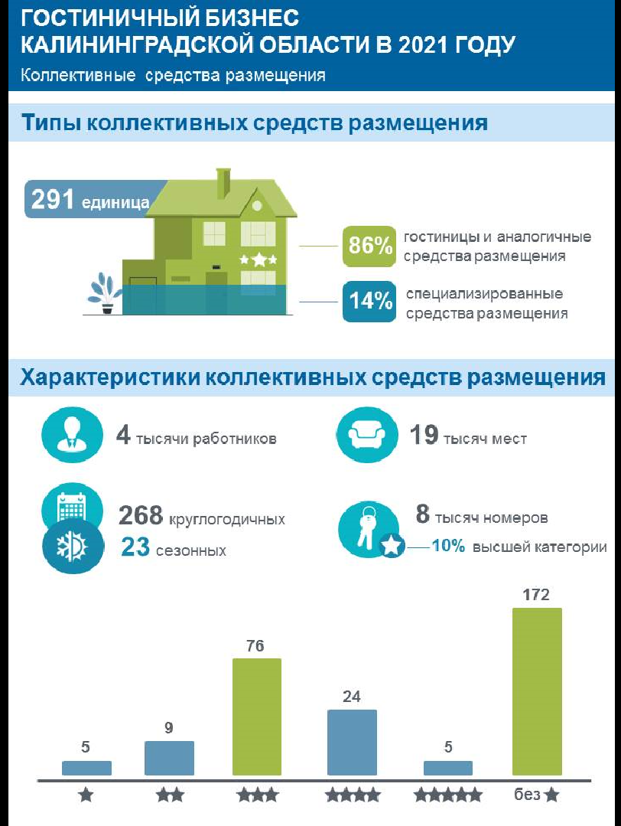
Рисунок Б.1 Гостиничный бизнес Калининградской области в 2021 году.

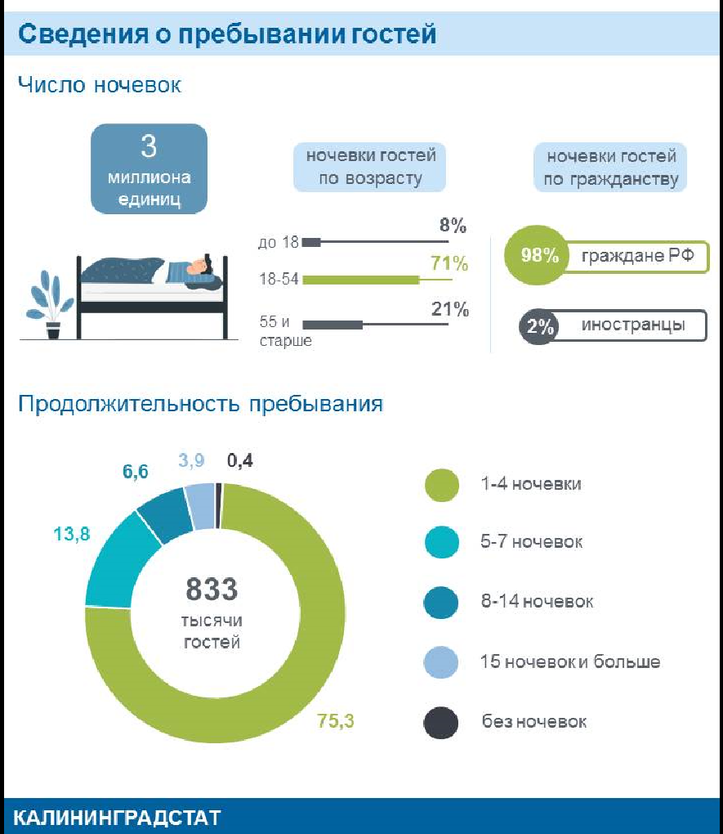
Рисунок Б.2 Сведение о пребывании гостей в 2021 году.

